CONSELHO DE ARQUITETURA E URBANISMO DO BRASIL CAU/BR

SGAN Q 702/902 Ed. General Alencastro 2º Andar – Asa Sul, Brasília/DF - CEP: 70.297-400

Antônio Luciano de Lima Guimarães | Presidente Conselho Diretor
Andrea Lucia Vilella Arruda | Coord. Comissão de Ensino e Formação Guivaldo D’Alexandria Baptista | Coord. Comissão de Ética e Disciplina
Jeferson Dantas Navolar | Coord. Comissão de Organização e Administração Patrícia Silva Luz de Macedo | Coord. da Comissão de Exercício Profissional
Raul Wanderley Gradim | Coord. da Comissão de Planejamento e Finanças

Comissão de Planejamento e Finanças
Raul Wanderley Gradim | Coordenador Osvaldo Abrão de Souza | Coordenador Adjunto Eduardo Pasquinelli Rocio
Nádia Somekh
Wilson Fernando Vargas de Andrade

Eduardo Pereira | Gerente-Geral Coordenação e Elaboração
Gerência de Planejamento e Gestão Estratégica

Equipe de Elaboração
Tania Mara C. Daldegan | Gerente de Planejamento e Gestão Estratégica Flávia Rios Costa | Analista Técnica
Marcos Cristino de Oliveira | Analista Técnico Zaíle Sousa das Chagas | Analista Técnica Fabiana Pereira Siqueira | Profissional - RPA Lyzandra Dias Teixeira de Paula | Estagiária
*Capa |Ponte JK em Brasília, DF - Foto por Mugnatto/Wikimedia Commons

107ª Reunião Plenária Ordinária Brasília, 16 de dezembro de 2020.

Sumário
ÍNDICE DE FIGURA, MAPA, QUADROS E GRÁFICOS 4
INTRODUÇÃO 6
- ORIGEM DOS RECURSOS. 12
  - Dos Recursos do CAU/BR 14
  - Dos Recursos dos CAU/UF. 16
- APLICAÇÃO DOS RECURSOS 21
- APLICAÇÃO DOS RECURSOS POR OBJETIVOS ESTRATÉGICOS. 26
- APLICAÇÃO ORÇAMENTÁRIA DE RECURSOS 31
- ANEXOS 36
Anexo 1. Demonstrativo Comparativo da Programação do Plano de Ação CAU 2020. (Programação 2021 X Reprogramação 2020). 38
Anexo 2. Demonstrativo Comparativo das Fontes de Receitas por CAU/UF e CAU/BR 40
Anexo 3. Demonstrativo das Aplicações Totais por Iniciativa Estratégica. 42
Anexo 4. Matriz das Iniciativas Estratégicas vinculadas aos Objetivos Estratégicos Principais por CAU/UF e CAU/BR (Quantidades). 49
Anexo 5. Demonstrativo das Aplicações por Elementos de Despesa – por CAU/UF e CAU/BR 55
Anexo 6. Demonstrativo Comparativo dos Limites de Destinação Estratégica de Recursos por CAU/UF e CAU/BR (Receitas Correntes X Despesas com Pessoal). 57
Anexo 7. Demonstrativo dos Limites de Destinação Estratégica de Recursos por CAU/UF e CAU/BR 59
Anexo 8. Reprogramação 2020 - Link para acesso no Portal Transparência 61

ÍNDICE DE FIGURA, MAPA, QUADROS E GRÁFICOS
Figura 1. Mapa Estratégico do CAU 2020. 7

Figura 2 – Objetivos de Desenvolvimento Sustentável 11

Quadro 1. Demonstrativo Comparativo das Fontes de Recursos do CAU. 12

Quadro 2. Demonstrativo Comparativo das Fontes de Recursos do CAU/BR. 15

Quadro 3. Demonstrativo Comparativo das Fontes de Recursos dos CAU/UF. 17

Quadro 4. Demonstrativo da Programação dos CAU Básicos e Utilização dos Recursos do Fundo de Apoio. 19
Quadro 5. Distribuição Comparativa dos Recursos dos CAU/UF – por Região. 19

Quadro 6. Aplicação dos Recursos por Projetos/Atividade. 22

Quadro 7. Aplicação dos Recursos por Projetos/Atividade (Programação Operacional, Fundo de Apoio, CSC e Reserva de Contingência). 22
Quadro 8. Demonstrativo Comparativo de Atividades. 24

Quadro 9. Demonstrativo Comparativo de Projetos. 25

Quadro 10. Aplicações por Objetivos Estratégicos do CAU 28

Quadro 10.1. Aplicações por Objetivos Estratégicos do CAU/BR. 29

Quadro 10.2. Aplicações por Objetivos Estratégicos dos CAU/UF. 30

Quadro 11. Aplicação por Elemento de Despesas do CAU – CAU/UF e CAU/BR 32

Quadro 11.1. Aplicações por Elemento de Despesas dos CAU/UF – por Região. 34

Quadro 11.2. Comparativo das Aplicações por Elemento de Despesas dos CAU/UF. 35

Gráfico 1. Demonstrativo Comparativo das Fontes de Recursos do CAU. 13

Gráfico 2. Composição das Fontes de Recursos do CAU. 13

Gráfico 3. Distribuição dos Recursos do CAU – CAU/UF e CAU/BR 14

Gráfico 4. Demonstrativo Comparativo dos Recursos do CAU/BR. 15

Gráfico 5. Composição das Fontes de Recursos do CAU/BR. 16

Gráfico 6. Demonstrativo Comparativo das Fontes de Recursos dos CAU/UF. 17

Gráfico 7. Composição das Fontes de Recursos dos CAU/UF. 18
Gráfico 8. Distribuição dos Recursos dos CAU/UF – por Região. 20
Gráfico 9. Demonstrativo Comparativo dos Recursos dos CAU/UF – por Região 20
Gráfico 10. Aplicação dos Recursos Totais por Projeto/Atividade. 23
Gráfico 11. Demonstrativo Comparativo de Atividades. 23
Gráfico 12. Demonstrativo Comparativo de Projetos. 25
Gráfico 13. Aplicações por Elemento de Despesas do CAU. 32
Gráfico 13.1. Aplicações por Elemento de Despesas do CAU/BR. 33
Gráfico 13.2. Aplicações por Elemento de Despesas dos CAU/UF. 33

INTRODUÇÃO

O processo de planejamento caracteriza-se como uma atividade contínua e sistematizada, que objetiva implementar as prioridades, políticas e estratégias definidas para o Conselho, e sistematizadas no Planejamento Estratégico do CAU - 2023.
Considerando que o planejamento estratégico é com visão de longo prazo, a programação anual objetiva avaliar e aprimorar o processo de gestão da estratégia do CAU, estabelecendo uma relação mais direta entre os objetivos estratégicos, as metas do Conselho e os projetos prioritários.
O Plano de Ação do CAU para 2021, visando ao desenvolvimento e fortalecimento da arquitetura e urbanismo e da profissão, orienta-se pela missão do CAU, definida no Planejamento Estratégico 2023, de “Promover a Arquitetura e Urbanismo para Todos”; e por sua visão de futuro, de “Ser reconhecido como referência na defesa e fomento das boas práticas da Arquitetura e Urbanismo”.
Compreende as propostas apresentadas pelos CAU/UF e pelo CAU/BR, compostas por projetos e atividades, de forma estruturada na contribuição aos objetivos estratégicos do CAU, observando no Mapa Estratégico do CAU - 2023, agrupados pelas perspectivas Sociedade, Processos Internos, Pessoas e Infraestrutura.
A estratégia de atuação do CAU orienta-se por uma leitura do cenário econômico e social do país e da arquitetura e urbanismo (pós-pandemia), e da análise do desempenho e projeções sobre a evolução do Conselho no período. Nessas estratégias foram consideradas:
- ampliação da capacidade operacional decorrente da necessidade da melhoria da fiscalização profissional e do atendimento aos arquitetos e urbanistas;
- recursos tecnológicos; e

- força de trabalho dos colaboradores e prestadores de serviços.

As orientações, políticas, prioridades e estratégias que nortearam a elaboração dos planos de ação dos CAU/UF e do CAU/BR, estão contextualizadas no Planejamento Estratégico do CAU – 2023 e nas Diretrizes para Elaboração do Plano de Ação e Orçamento do CAU – Exercício de 2021.
Na elaboração das propostas de projetos e atividades a serem desenvolvidas pelo CAU em 2021, como forma de potencializar sua atuação, medir e comunicar resultados para o público-alvo

e a sociedade em geral, também foram consideradas as mudanças que vem acontecendo no cenário econômico e social do País e os resultados que o Conselho vem alcançando frente às metas estabelecidas no plano de ação para o exercício de 2020. Nesse contexto, além de serem observadas as contribuições à estratégia nacional, também foram observadas as prioridades locais, capacidade operacional e evolução dos profissionais (Figura 1).
Figura 1. Mapa Estratégico do CAU 2020.
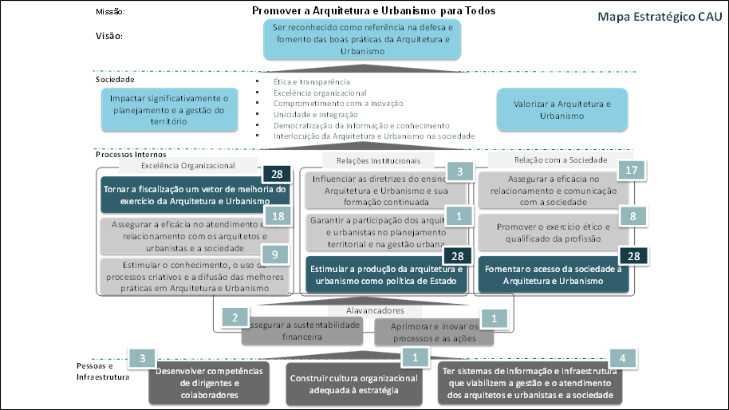

Em 2020, os objetivos estratégicos de âmbito nacional eram: (i) Tornar a fiscalização um vetor de melhoria do exercício da Arquitetura e Urbanismo; (ii) Estimular a produção da Arquitetura e Urbanismo como política de Estado; e (iii) Assegurar a eficácia no relacionamento e comunicação com a sociedade.
Considerando mudanças nas prioridades estratégicas nacionais do CAU, com base em pesquisas realizadas em 2020, para a programação de 2021, as iniciativas estratégicas a serem implementadas pelo Conselho, visando ao alcance de resultados que façam a diferença na atuação dos arquitetos e urbanistas brasileiros, focam prioritariamente os Objetivos Estratégicos de âmbito nacional que são: (i) Tornar a fiscalização um vetor de melhoria do exercício da Arquitetura e Urbanismo; (ii) Estimular a produção da Arquitetura e Urbanismo como política de Estado; e (iii) Fomentar o acesso da sociedade à Arquitetura e Urbanismo.

Também na busca de levar a arquitetura e urbanismo para todos os segmentos da sociedade brasileira, em 2021, uma das prioridades de atuação do Conselho, está voltada para incrementar a atuação da profissão junto às classes menos favorecidas.
Essas ações, visando ao alcance da Missão do Conselho “Arquitetura e Urbanismo para Todos”, no âmbito do Objetivo Estratégico “Fomentar o acesso da sociedade à Arquitetura e Urbanismo” serão implementadas por meio de projetos estratégicos em Assistência Técnica em Habitações de Interesse Social – ATHIS, que devem observar aspectos relevantes para a melhoria da qualidade de vida da população brasileira, em acordo com a Resolução CAU/BR nº 94, de 07 de novembro de 2014, e os princípios da Lei n° 11.888/2008 “que assegura às famílias de baixa renda assistência técnica pública e gratuita para o projeto e a construção de habitação de interesse social...”.
No contexto do Plano de Ação para 2021, os CAU/UF e o CAU/BR também elencaram outros objetivos estratégicos que melhor atendam às suas prioridades de atuação local, e retratados em seus próprios mapas estratégicos.
Para 2021, os indicadores dos CAU/UF e CAU/BR serão mensurados e monitorados com o apoio da Plataforma de Gestão Integrada (SGI), em especial, pelo módulo “Gestão Estratégica e de Indicadores”. Serão mensuados e acompanhados 44 indicadores comuns aos CAU/UF e 46 indicadores do CAU/BR. As metas dos indicadores foram projetadas com base em suas séries históricas.
As ações do CAU, em 2021, estão voltadas para um público alvo composto por 202.230 mil arquitetos, 28.482 mil empresas de arquitetura e urbanismo, com atividades profissionais representadas por 889.979 mil RRT. No tocante às Instituições de Ensino Superior (IES), que respondem por cursos de Arquitetura e Urbanismo, constata-se, no país, um total de 643 IES, de acordo com as informações disponibilizadas no IGEO.
Considerando as informações do Sistema de Inteligência Geográfica do CAU – IGEO, verifica-se arquitetos e urbanistas presentes em 62,5% dos munícipios brasileiros (total de 5.570 municípios) enquanto as empresas de arquitetura e urbanismo em 37,1%. No tocante aos trabalhos profissionais realizados, os RRT emitidos apresentam-se em 87,6% dos municípios. E as Instituições de Ensino Superior em 4,5% dos municípios brasileiros. Importante mencionar que, considerando a atuação dos arquitetos e urbanistas desde 2012, conforme informações do IGEO, já houve emissão de RRT em praticamente todos os municípios brasileiros.

No cenário sócio-econômico-financeiro, a atuação dos arquitetos e urbanistas contribui para o desenvolvimento e melhoria da qualidade de vida da população¹ do Brasil representada por 210,147 milhões de pessoas, com um PIB² de R$ 5,996 trilhões, uma Renda Per capita² de R$13.356,00 e um IDH ² de 0,70.
Nesse contexto, a atuação do CAU em 2021, em prol do desenvolvimento e fortalecimento dos arquitetos e urbanistas e da arquitetura brasileira, compreende 713 iniciativas estratégicas sendo: 233 projetos e 480 atividades, das quais 28 estão direcionadas ao aporte de recursos ao Fundo de Apoio Financeiro; 27 ao aporte de recursos ao Centro de Serviços Compartilhados – CSC; e 26 à Reserva de Contingência.
Para o desenvolvimento dessas iniciativas, os recursos direcionados totalizam R$ 252,13 milhões, dos quais os CAU/UF respondem por R$ 187,32 milhões, ou 74,3% e o CAU/BR por R$ 64,81 milhões, ou 25,7%.
Os direcionadores estratégicos, objeto de todo o processo do Planejamento do CAU 2023, e as programações dos CAU/UF e o CAU/BR, na forma dos projetos e atividades estruturados nos Planos de Ação e Orçamento, apontam que a programação do Plano de Ação 2021 enfatiza a alocação estratégica de recursos como forma de garantir a implementação do planejamento do CAU e o alcance dos resultados institucionais da Visão de Futuro 2023, focando:
- Fiscalização - mínimo de 15% (quinze por cento) do total das receitas de arrecadação (anuidades do exercício e exercícios anteriores, RRT e taxas e multas) mais os recursos oriundos do Fundo de Apoio no caso dos CAU Básicos, deduzido o valor do aporte destinado ao Fundo de Apoio, deve ser alocado em iniciativas estratégicas para atender ao objetivo estratégico "Tornar a fiscalização um vetor de melhoria do exercício da Arquitetura e Urbanismo";
- Atendimento - mínimo de 10% (dez por cento) do total das receitas de arrecadação (anuidades do exercício e exercícios anteriores, RRT e taxas e multas) mais os recursos oriundos do Fundo de apoio no caso dos CAU Básicos, deduzido o valor do aporte destinado ao Fundo de Apoio, pode ser alocado em iniciativas estratégicas para atender ao objetivo

¹ Dados extraídos do site IBGE/IGEO- Censo 2010.

² Dados extraídos do site do IBGE até 2015- ftp://ftp.ibge.gov.br/Pib_Municipios/2015/base/ base_de_dados_2010_2015_xls.zip

estratégico "Assegurar a eficácia no atendimento e no relacionamento com os arquitetos e urbanistas e a sociedade";
- Comunicação - mínimo de 3% (três por cento) do total das receitas de arrecadação (anuidades do exercício e exercícios anteriores, RRT e taxas e multas) mais recursos oriundos do Fundo de Apoio no caso dos CAU Básicos, deduzindo o valor do aporte destinado ao Fundo de Apoio, pode ser alocado em iniciativas estratégicas para atender o objetivo estratégico "Assegurar a eficácia no relacionamento e comunicação com a sociedade";
- Objetivos Estratégicos Locais - mínimo de 6% (seis por cento) do total das receitas de arrecadação (anuidades do exercício e exercícios anteriores, RRT e taxas e multas) mais os recursos oriundos do Fundo de Apoio no caso dos CAU Básicos, deduzido o valor do aporte destinado ao Fundo de Apoio, pode ser alocado em iniciativas estratégicas para atender dois ou três objetivos estratégicos selecionados pelo CAU/BR e pelos CAU/UF;
- Patrocínios - máximo de 5% (cinco por cento) do total dos recursos oriundos das receitas de arrecadação (anuidades exercício e exercício anteriores, RRT e taxas e multas) mais os recursos oriundos do Fundo de Apoio no caso dos CAU Básicos, deduzido o valor do aporte destinado ao Fundo de Apoio, pode ser alocado em patrocínios para atender ao objetivo estratégico "Estimular o conhecimento, o uso de processos criativos e a difusão das melhores práticas em Arquitetura e Urbanismo";
- ATHIS - mínimo de 2% (dois por cento) do total das receitas de arrecadação (anuidades do exercício e exercícios anteriores, RRT e taxas e multas) mais os recursos oriundos do Fundo de Apoio no caso dos CAU Básicos, deduzindo o valor do aporte destinado ao Fundo de Apoio, pode ser alocado em projetos estratégicos de Assistência Técnica em Habitações de Interesse Social ATHIS, para atender ao objetivo Estratégico “Fomentar o acesso da sociedade à arquitetura e urbanismo”; e
- Capacitação - mínimo de 2% (dois por cento) e máximo de 4% (quatro por cento) do valor total das respectivas folhas de pagamento (com os valores dos salários, encargos, benefícios e rescisões) dos CAU/UF e do CAU/BR, pode ser alocado em iniciativas de capacitação dos conselheiros e colaboradores, para atender ao objetivo estratégico "Desenvolver competências de dirigentes e colaboradores".
Esta programação do Plano de Ação CAU – 2021, também contempla orientações estratégicas para: (i) destinação de “despesas com pessoal” (salários e encargos), no limite máximo de 55% das receitas correntes; (ii) “Reserva de Contingência”, com o objetivo de suportar eventuais ações de natureza estratégica e operacional não contempladas na Programação do Plano de Ação

aprovada. Os recursos direcionados podem ser até 2% da receita de arrecadação (anuidades do exercício e exercícios anteriores, RRT e taxas e multas) e os recursos oriundos do Fundo de Apoio no caso dos CAU Básicos, deduzidos os valores do aporte do Fundo de Apoio.
Visando melhor atender aos anseios da sociedade por projetos e serviços alinhados aos princípios da sustentabilidade, a partir de 2020, foi definido o enquadramento dos planos de ações às estratégias dos Objetivos de Desenvolvimento Sustentável (ODS), tornando-se facultativo o enquadramento dos projetos e atividades com os ODS em 2021.
Os Objetivos de Desenvolvimento Sustentável (ODS) são uma agenda mundial adotada durante a Cúpula das Nações Unidas sobre o Desenvolvimento Sustentável, em setembro de 2015, composta por 17 objetivos, conforme figura 2 abaixo, e 169 metas a serem atingidos até 2030.
Figura 2 – Objetivos de Desenvolvimento Sustentável
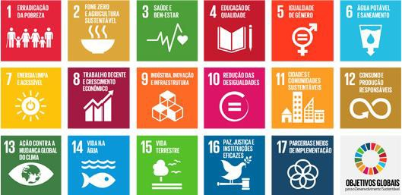

Disponível em: http://www.estrategiaods.org.br/

Ao firmar o compromisso de incluir os ODS à sua estratégia, o CAU abre caminho para melhorar sua atuação junto a sociedade. Desta forma, os CAU/UF que enquadraram seu plano de ação aos ODS foram: AP, RO, AL, CE, PE, SE, MG, RJ, SC, GO, MS, MT, além do CAU/BR. O
enquadramento ocorreu com os seguintes ODS: 1; 3; 4; 5; 8; 9; 10;11; 16 e 17.

Para os demais CAU/UF, foi recomendado a disseminação e discussão sobre os objetivos de desenvolvimento sustentável em seu âmbito de trabalho, interno e externo, para que futuramente sejam incluídos nos seus Planos de Ações.

ORIGEM DOS RECURSOS.

A Programação do Plano de Ação e Orçamento do Conselho de Arquitetura e Urbanismo para o exercício de 2021, ora submetida à aprovação do Plenário do CAU/BR, compreende as propostas apresentadas pelos 27 CAU/UF e pelo CAU/BR.
Dos recursos envolvidos, totalizando R$ 252,13 milhões, estão destinados aos CAU/UF R$187,32 milhões, aproximadamente 74,3%, e ao CAU/BR R$ 64,81 milhões, ou 25,7%.
Comparativamente à Reprogramação aprovada para 2020 (R$ 220,62 milhões), a proposta da Programação 2021 apresenta um acréscimo médio de 14,3%, refletindo um aumento dos investimentos no montante de R$ 31,51 milhões, conforme demonstrado no Quadro 1, a seguir. A representação gráfica apresenta-se nos Gráficos 1 a 3.

Quadro 1. Demonstrativo Comparativo das Fontes de Recursos do CAU.
(Programação 2021 X Reprogramação 2020).
(Valores em R$ 1,00).
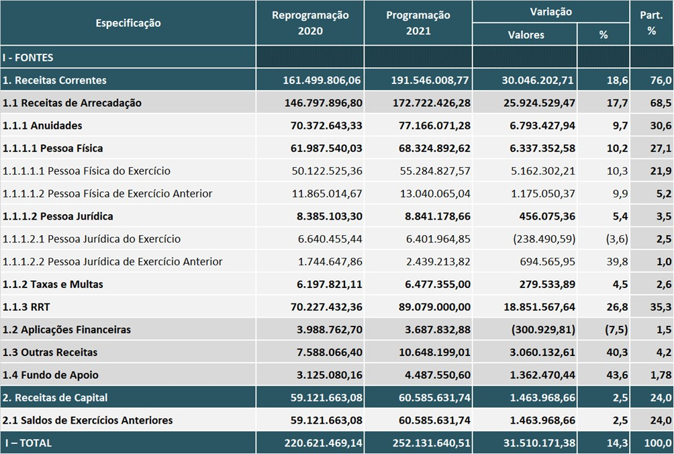

Gráfico 1. Demonstrativo Comparativo das Fontes de Recursos do CAU.
(Programação 2021 X Reprogramação 2020)
(Valores em R$ 1,00)
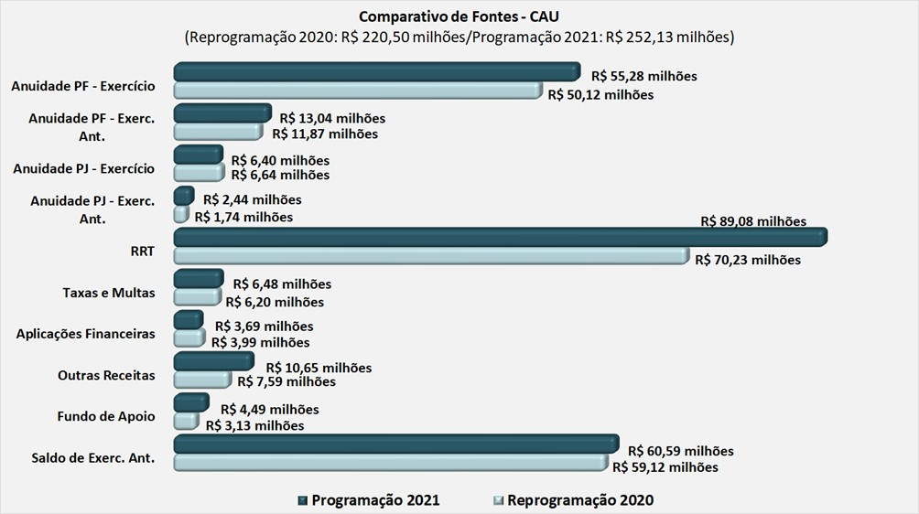

Gráfico 2. Composição das Fontes de Recursos do CAU.
(Valores em R$ 1,00).
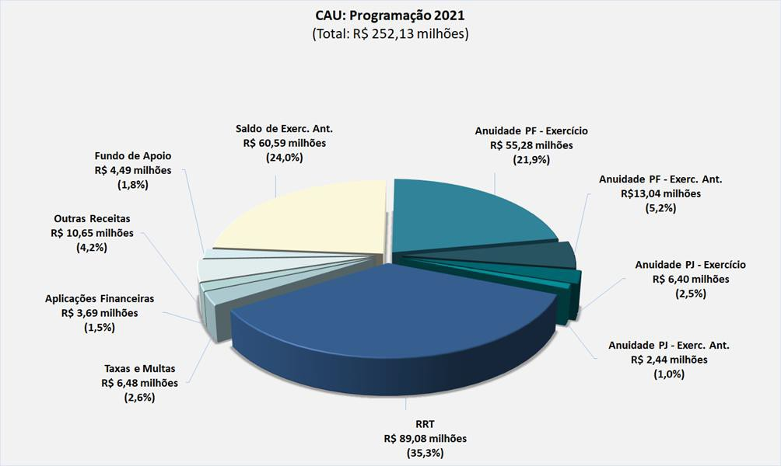

Gráfico 3. Distribuição dos Recursos do CAU – CAU/UF e CAU/BR.
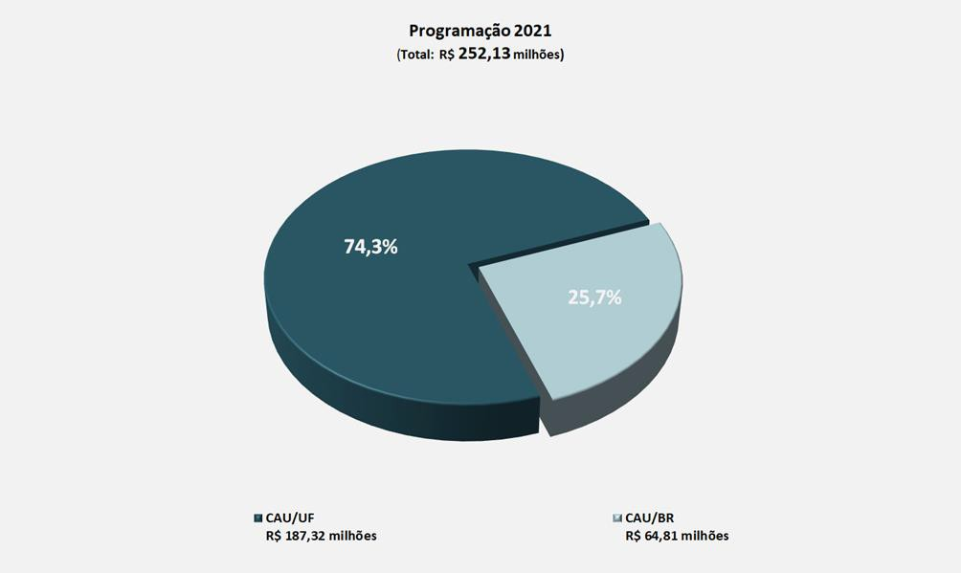

Dos Recursos do CAU/BR.

Os recursos destinados ao CAU/BR, para o desenvolvimento dos Planos de Ação contemplados nesta proposta de Programação para o exercício de 2021, totalizam R$ 64,81 milhões. Em comparação ao aprovado para o exercício 2020 (R$ 60,30 milhões), verifica-se uma variação positiva de 7,5%, ou um aumento de R$ 4,51 milhões.
Das Fontes de Recursos para suportar a realização das ações constantes no Plano de Ação programado , representadas em 70 iniciativas estratégicas, 53,3% dos recursos totais, ou R$ 34,54 milhões, advêm das receitas de arrecadação total (compreendendo as anuidades de PF e PJ, do exercício e de exercícios anteriores, taxas e multas e RRT); 31,1% de saldos de exercícios anteriores (receitas de capital), ou R$ 20,18 milhões, sendo R$ 1,60 milhão representa o saldos de exercícios anteriores do CSC; 14,6% de outras receitas, ou R$ 9,44 milhões, sendo R$ 8,95 milhões de ressarcimento do CSC pelos CAU/UF (serviços essenciais e por adesão), R$ 15 mil de estituições e indenizações e R$ 471,6 mil de Carteiras de Identidade Profissional (sob demanda); e 1,0 % de aplicações financeiras, ou R$ 650,0 mil. A composição e a representação gráfica apresentam-se no Quadro 2 e nos Gráficos 4 e 5.

Quadro 2. Demonstrativo Comparativo das Fontes de Recursos do CAU/BR.
(Programação 2021 X Reprogramação 2020).
(Valores em R$ 1,00)
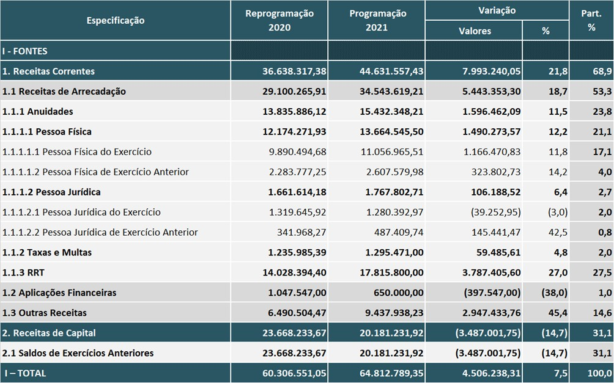

Gráfico 4. Demonstrativo Comparativo dos Recursos do CAU/BR.
(Programação 2021 X Reprogramação 2020).
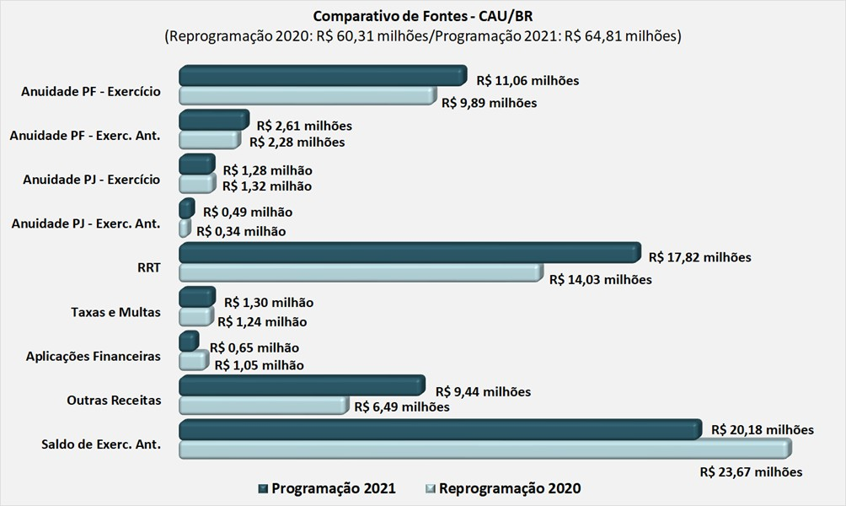

Gráfico 5. Composição das Fontes de Recursos do CAU/BR.
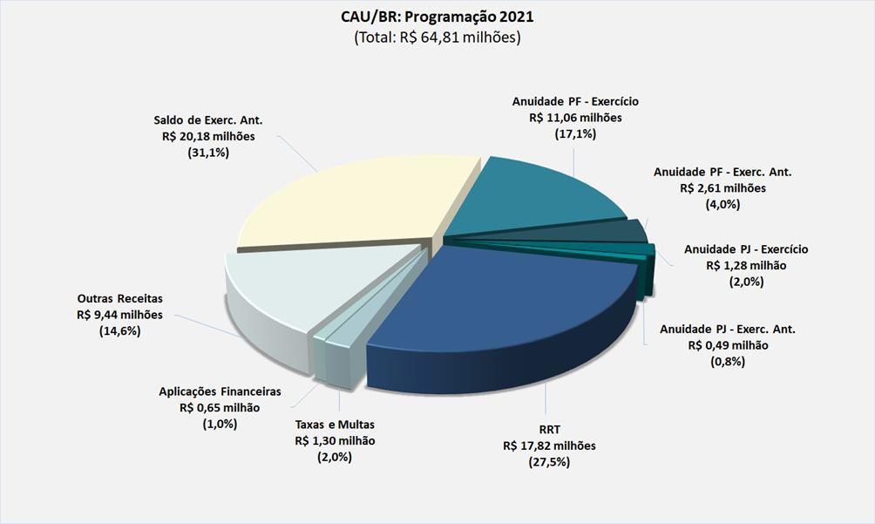

Dos Recursos dos CAU/UF.

Os recursos destinados aos CAU/UF, para o desenvolvimento das iniciativas estratégicas contempladas nos Planos de Ação, na forma desta proposta de Programação para o exercício de 2021, totalizam R$ 187,32 milhões. Comparativamente ao aprovado para o exercício 2020 (R$ 160,31 milhões), verifica-se uma variação positiva de 16,8%, ou um acréscimo de anteriores 27,00 milhões. Nos recursos da Reprogramação 2020 estão inclusos os valores das Reprogramações Extraordinárias do CAU/AL, CAU/AM, CAU/CE, CAU/ES e CAU/RN.
Das Fontes de Recursos para suportar a realização das ações constantes no Plano de Ação Programado, representadas em 643 iniciativas estratégicas, 73,8% dos recursos totais, ou R$ 138,18 milhões, advêm das receitas de arrecadação (compreendendo as anuidades de PF e PJ, do exercício e de exercícios anteriores, taxas e multas e RRT); 21,6% de saldos de exercícios anteriores (receitas de capital), ou R$ 40,40 milhões; 1,6% de aplicações financeiras, ou R$ 3,04 milhões; 2,4% do Fundo de Apoio Financeiro aos CAU/UF, ou R$ 4,49 milhões; e 0,6% de outras receitas, ou R$ 1,21 milhão. A composição e a representação gráfica apresentam-se no Quadro 3 e nos Gráficos 6 e 7. O detalhamento por CAU/UF encontra-se no Anexo 2.

Quadro 3. Demonstrativo Comparativo das Fontes de Recursos dos CAU/UF.
(Programação 2021 X Reprogramação 2020).
(Valores em R$ 1,00).
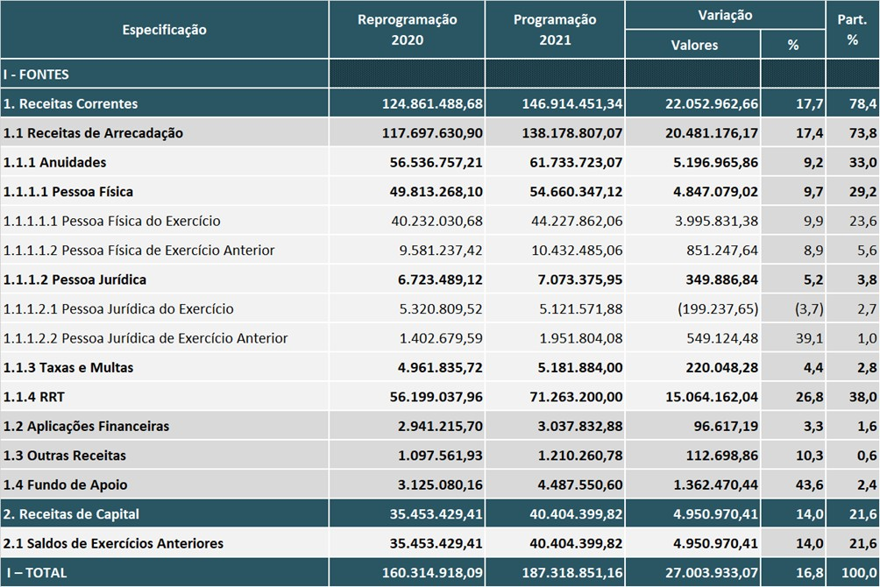

Gráfico 6. Demonstrativo Comparativo das Fontes de Recursos dos CAU/UF.
(Programação 2021 X Reprogramação 2020).
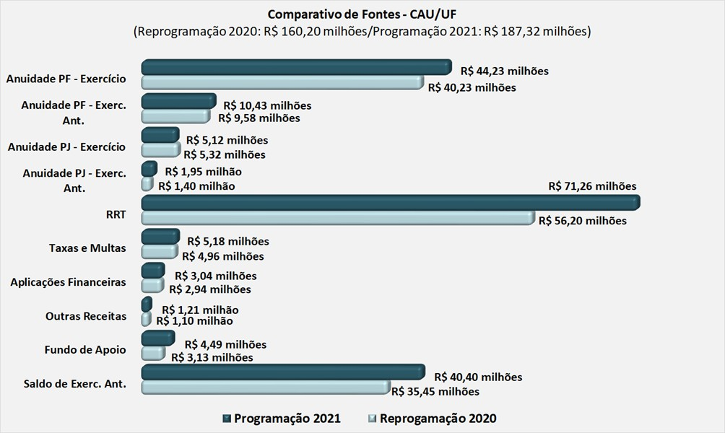

Gráfico 7. Composição das Fontes de Recursos dos CAU/UF.
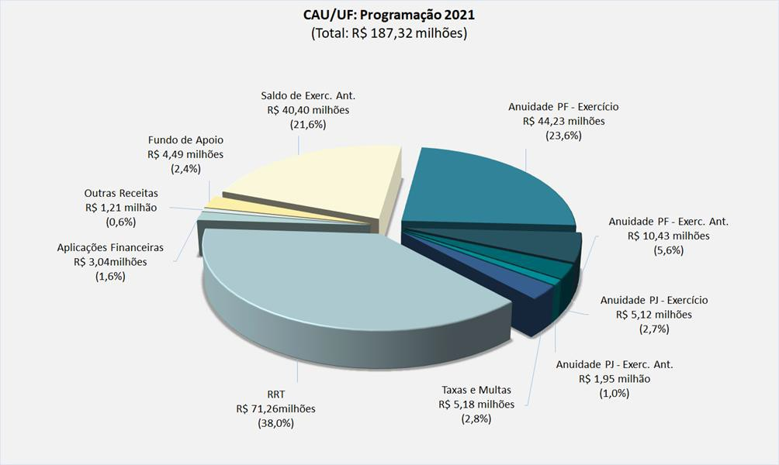

No Plano de Ação Programado para 2021, os recursos oriundos do Fundo de Apoio destinados à complementação das fontes de receitas necessárias à plena operação dos CAU/UF, enquadrados como CAU Básico, são da ordem de R$ 4,49 milhões.
Pelas propostas de Programação apresentadas pelos CAU Básico, os recursos do Fundo de Apoio Financeiro aos CAU/UF alocados às suas programações, no total de R$ 15,22 milhões, representam 29,5% do total dos recursos envolvidos na execução de seus Planos de Ação, ou seja R$ 10,73 milhões. Nos valores da Reprogramação 2020, estão incluídos os valores das Reprogramações Extraordinárias do CAU/AL e CAU/AM. A composição e demonstrativo dos recursos do Fundo de Apoio direcionados aos CAU Básico apresenta-se no Quadro 4.

Quadro 4. Demonstrativo da Programação dos CAU Básicos e Utilização dos Recursos do Fundo de Apoio.
(Valores em R$ 1,00).
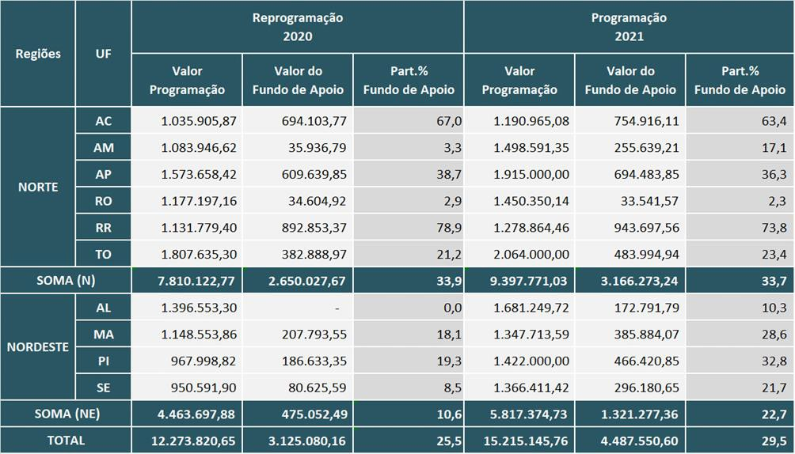

No tocante aos recursos destinados aos CAU/UF (R$ 187,32 milhões) por região, 75,8% são destinados às regiões Sudeste e Sul, sendo: região Sudeste com R$ 92,32 milhões, ou 49,3%, e região Sul com R$ 49,62 milhões ou 26,5%. Na sequência, a região Nordeste se apresenta com 9,8% (R$ 18,34 milhões), seguida pelas regiões Centro-Oeste e Norte com 8,3% (R$ 15,47 milhões) e 6,2% (R$ 11,56 milhões), respectivamente. A composição e representação gráfica estão na forma do Quadro 5 e dos Gráficos 8 e 9. O detalhamento por CAU/UF apresenta-se no Anexo 2.
Quadro 5. Distribuição Comparativa dos Recursos dos CAU/UF – por Região.
(Programação 2021 X Reprogramação 2020)
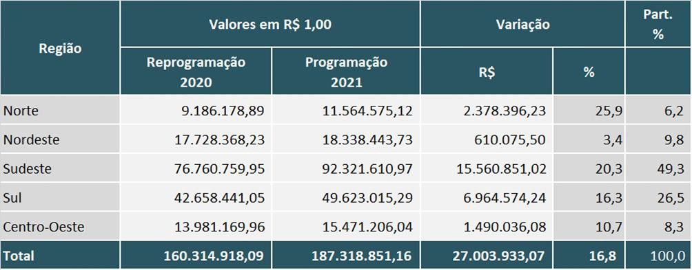

Gráfico 8. Distribuição dos Recursos dos CAU/UF – por Região.
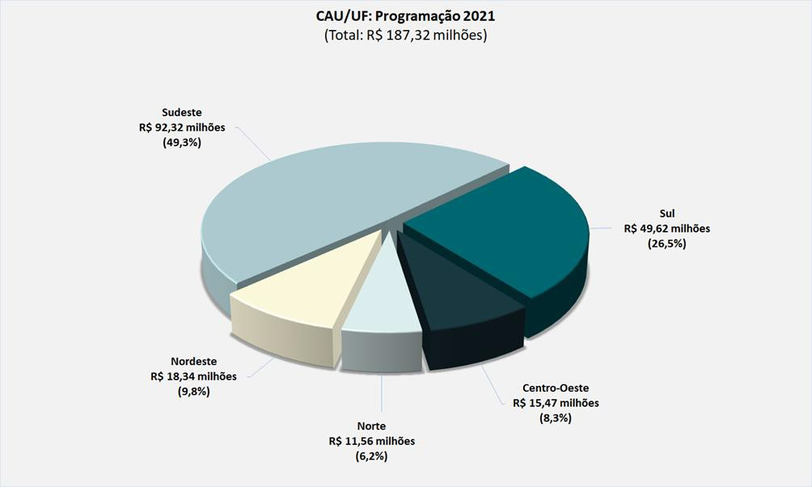

Gráfico 9. Demonstrativo Comparativo dos Recursos dos CAU/UF – por Região
(Programação 2021 X Reprogramação 2020)

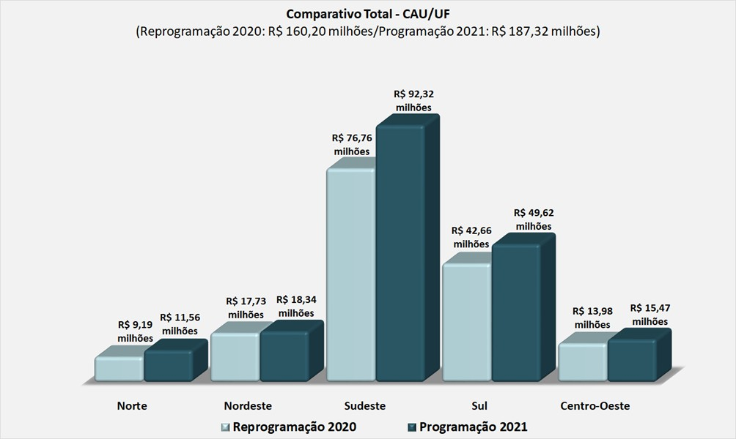

APLICAÇÃO DOS RECURSOS.
A Programação do Plano de Ação e Orçamento do CAU, para 2021, contemplando recursos no montante de R$ 252,13 milhões, destina-se à execução de 713 iniciativas estratégicas. Aos 233 projetos estão direcionados 30,1% dos recursos totais, ou R$ 76,00 milhões. As 480 atividades respondem por recursos no montante de R$ 176,13 milhões, ou 69,9%. Essas iniciativas estratégicas incluem as 28 atividades de Aporte ao Fundo de Apoio que recebem R$ 4,49 milhões, ou 1,8% do total; as 27 atividades de contribuição ao Centro de Serviços Compartilhados CSC pelos CAU/UF com R$ 8,71 milhões, ou 3,5%; e às 26 atividades de Reserva de Contingência os recursos direcionados são de R$ 2,64 milhão, ou 1,1%.
Do total da proposta de programação ao Plano de Ação do CAU exercício 2021, em 70 iniciativas estratégicas, o CAU/BR aplicará 25,7%, ou R$ 64,81 milhões, enquanto que os CAU/UF, em 643 iniciativas, serão responsáveis pela aplicação de cerca de 74,3% dos recursos, ou R$ 187,32 milhões, conforme demonstrado nos Quadros 6 a 9 e nos Gráficos 10 a 12. O detalhamento por CAU/UF e CAU/BR e, a análise comparativa das aplicações por iniciativas da Programação 2021 x Reprogramação 2020, constam no Anexo 1.
Da programação a ser desenvolvida pelo CAU/BR, cabe mencionar as ações destinadas ao Centro de Serviços Compartilhados CSC, de gestão e custeio compartilhado com os CAU/UF, que envolvem recursos no montante de R$ 13,95 milhões, representando 21,5% da programação total do CAU/BR (R$ 64,81 milhões), sendo:
- CSC Serviços Essenciais: R$ 13,70 milhões (conforme Proposta n 004/2020 do CG- CSC). Destaca-se que o valor destinado ao SGI será custeado, exclusivamente, pelo CAU/BR (R$ 1,65 milhão) em 2021.
  - CSC Serviços por Adesão: R$ 245,06 mil, correspondendo ao Serviços de Controle e Cobrança (Siscaf).

Quadro 6. Aplicação dos Recursos por Projetos/Atividade.
(Valores em R$ 1,00).
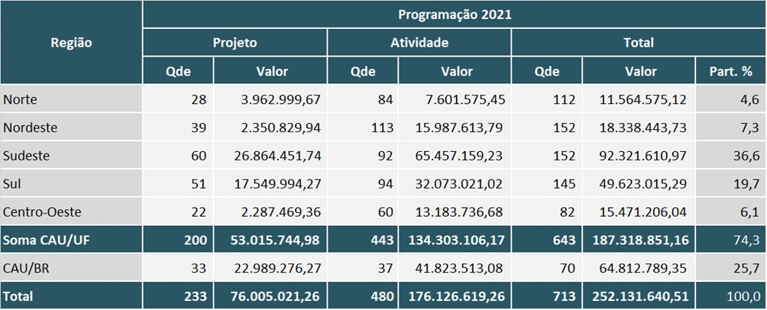

Quadro 7. Aplicação dos Recursos por Projetos/Atividade (Programação Operacional, Fundo de Apoio,
CSC e Reserva de Contingência).
(Valores em R$ 1,00).
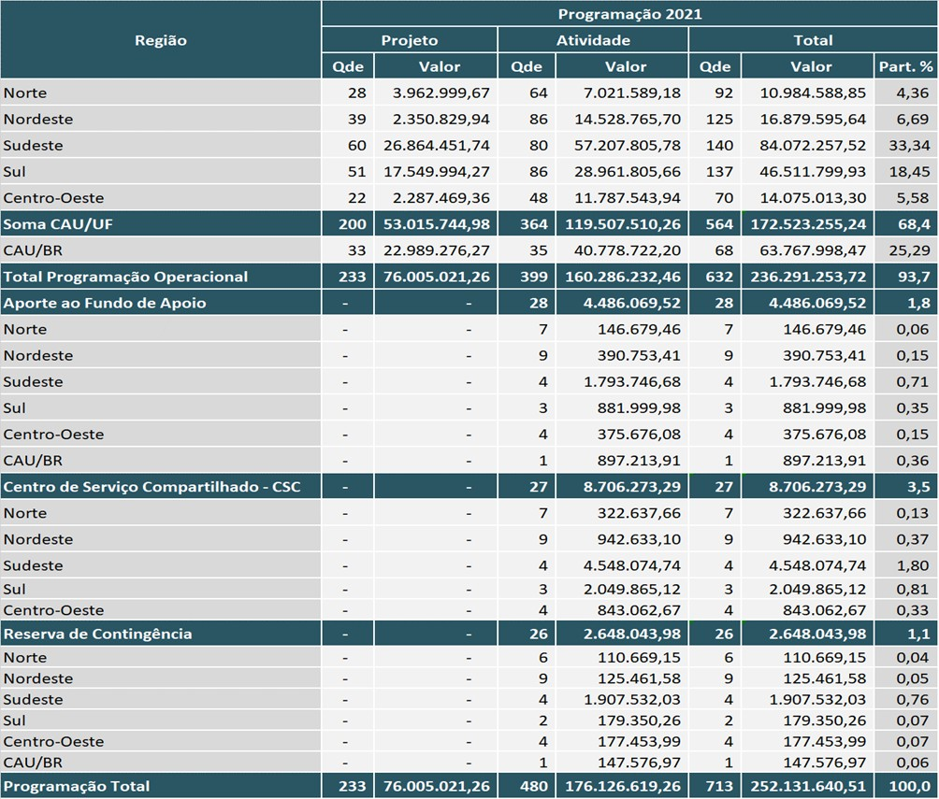
*O valor do aporte ao CSC do CAU/BR representa 20% de participação do CAU/BR nos custos do CSC e parte integrante da Programação total do CAU/BR.

Gráfico 10. Aplicação dos Recursos Totais por Projeto/Atividade.
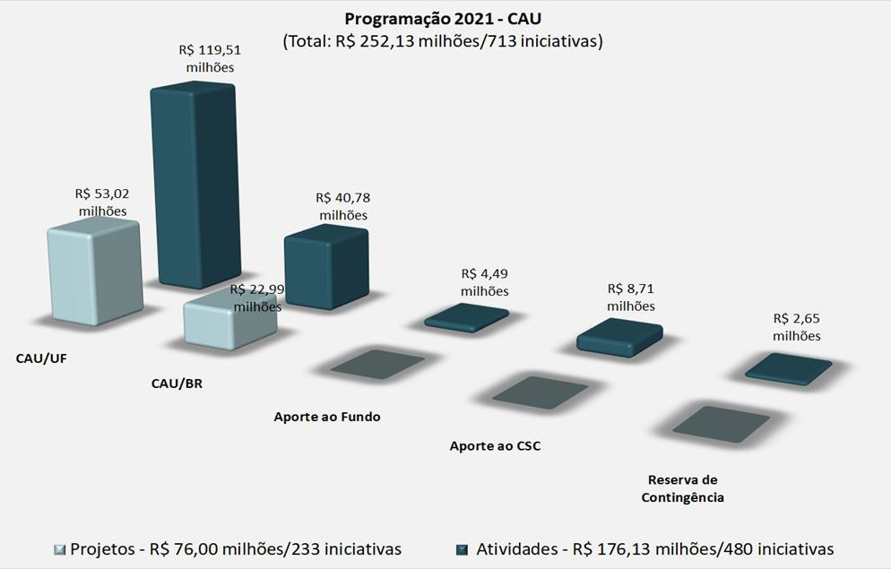

Gráfico 11. Demonstrativo Comparativo de Atividades.
(Programação 2021 X Reprogramação 2020).
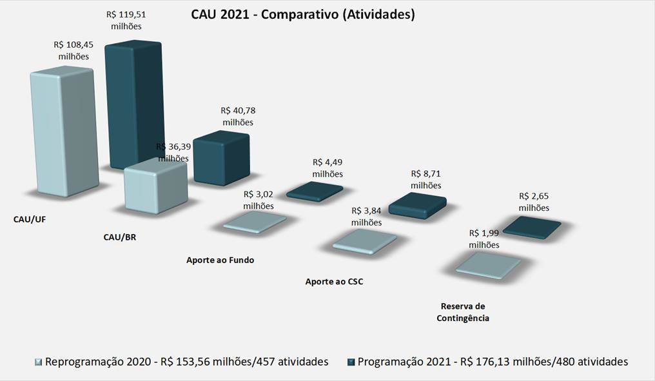

Quadro 8. Demonstrativo Comparativo de Atividades.
(Programação 2021 X Reprogramação 2020).
(Valores em R$ 1,00).
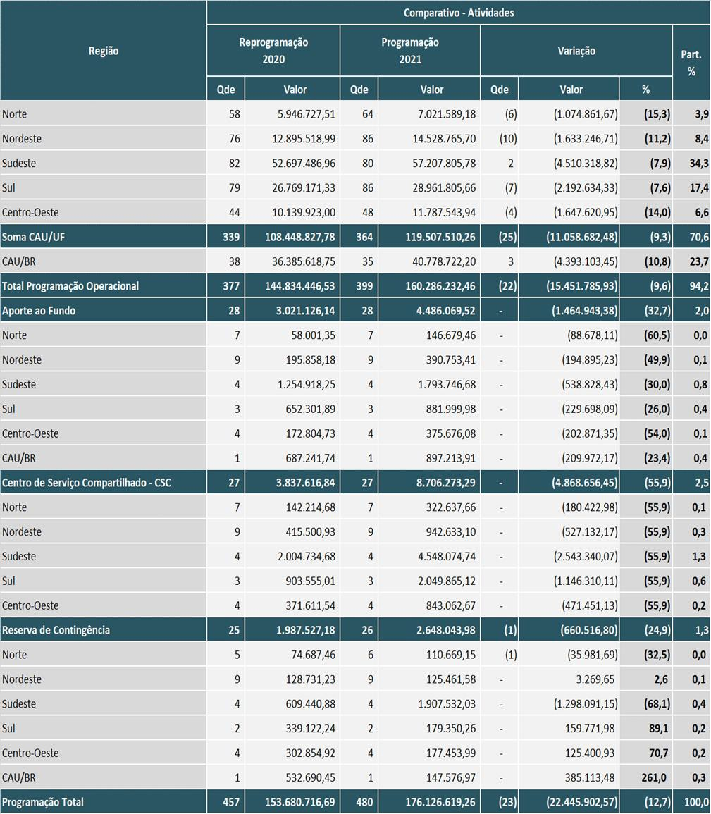
*O valor do aporte ao CSC do CAU/BR representa 20% de participação do CAU/BR nos custos do CSC e parte integrante da Programação total do CAU/BR.

Gráfico 12. Demonstrativo Comparativo de Projetos.
(Programação 2021 X Reprogramação 2020).
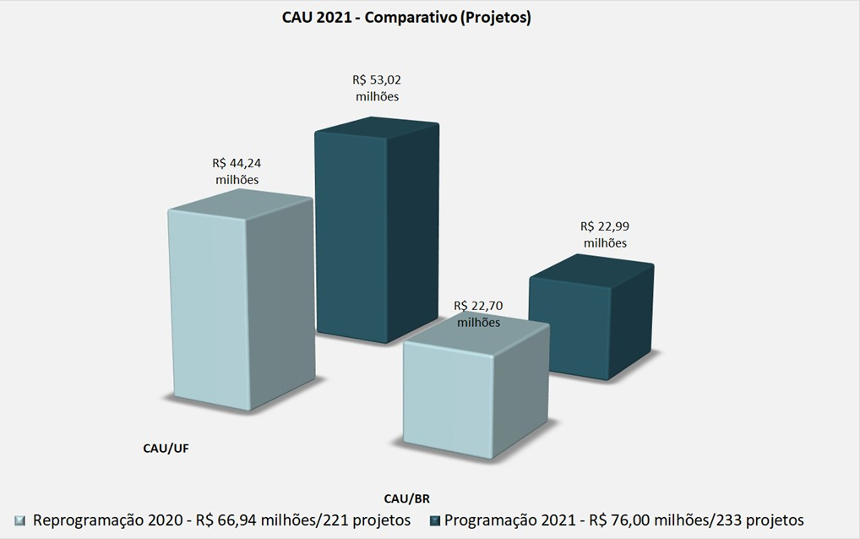

Quadro 9. Demonstrativo Comparativo de Projetos.
(Programação 2021 X Reprogramação 2020).

(Valores em R$ 1,00).
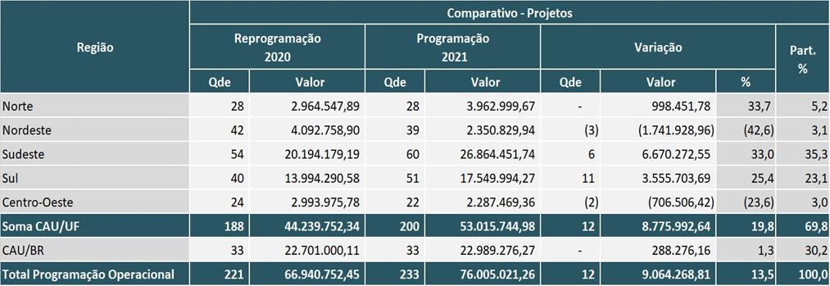

APLICAÇÃO DOS RECURSOS POR OBJETIVOS ESTRATÉGICOS.
Para a Programação do Plano de Ação do CAU de 2020, as iniciativas estratégicas a serem implementadas pelo Conselho focam prioritariamente os Objetivos Estratégicos de âmbito nacional, são: (i) Tornar a fiscalização um vetor de melhoria do exercício da Arquitetura e Urbanismo; (ii) Estimular a produção da Arquitetura e Urbanismo como política de Estado; (iii) Fomentar o acesso da sociedade à Arquitetura e Urbanismo. Os CAU/UF e o CAU/BR também elencaram outros objetivos estratégicos (no máximo três) para atuação prioritária, conforme demonstrado no Anexo 4 “Matrizes de Projetos e Atividades por Objetivo Estratégico em quantidades” e nos Anexos 4.1 “A Destinação dos Recursos em Valores e Percentuais”. Os objetivos estratégicos, por CAU/UF e CAU/BR, estão tratados nos próprios Mapas Estratégicos, representados a partir do Anexo 8.
Quanto à destinação de recursos estratégicos, observando os limites estabelecidos nas Diretrizes da Programação do Plano de Ação 2021, com base na receita de arrecadação líquida (RAL), composta por anuidade de R$ 172,72 milhões, o CAU atende os respectivos percentuais e valores, como segue: Fiscalização com 26,7% da RAL, ou R$ 46,11 milhões; Atendimento com 17,2%, ou R$ 29,72 milhões; Comunicação com 7,0%, ou R$ 12,11 milhões; Patrocínios com 1,8%, ou R$ 3,13 milhões; Objetivos Estratégicos Locais com 44,4%, ou R$ 76,64 milhões; e 2,8 % ou R$ 4,80 milhões direcionados para Assistência Técnica em Habitações de Interesse Social - ATHIS, conforme demonstrado e detalhado, por CAU/UF e CAU/BR, no Anexo 7. Para Reserva de Contingência os recursos destinados são de R$ 2,65 milhão, ou 1,5% da RAL (Anexo 7).
Para as iniciativas em Capacitação, de conselheiros e do corpo funcional do CAU, são destinados 1,5%, ou R$ 1,53 milhão, considerando o total de gastos com a folha de pagamentos (salários, encargos e benefícios), ou R$ 103,98 milhões.
No tocante aos limites de aplicações em Pessoal (salários e encargos), considerando que para o cálculo do índice não são considerados os valores destinados a rescisões contratuais e benefícios concedidos (totalizando R$ 16,00 milhões), estão sendo destinados recursos no montante de R$ 87,98 milhões, ou 45,9% das receitas correntes (R$ 191,55 milhões), conforme demonstrado no Anexo 6.
O CAU/BR, que contempla uma receita de arrecadação do exercício líquida (RAL) no total de R$ 33,65 milhões, apresenta as destinações estratégicas dimensionadas e atendidas, da seguinte forma: Fiscalização com 18,5% ou R$ 6,24 milhões; Atendimento com 21,9% ou R$ 7,37 milhões; 10,7% ou R$ 3,61 milhões para Comunicação; para os Objetivos estratégicos elencados como

prioritários pelo CAU/BR, “Estimular o conhecimento, o uso de processos criativos e a difusão das melhores práticas em Arquitetura e Urbanismo” e “Ter sistemas de informação e infraestrutura que viabilizem a gestão e o atendimento dos arquitetos e urbanistas e a sociedade”, com recursos no montante de R$ 17,91 milhões, ou 53,2% da RAL.
Para o objetivo estratégico de “Fomentar o Acesso da Sociedade à Arquitetura e Urbanismo”, no âmbito da ATHIS, os recursos envolvidos são de R$ 672,93 mil, ou 2,0%. Para capacitação são destinados 0,8% ou R$ 181,33 mil, considerando que o total da folha de pagamentos monta em R$ 24,14 milhões, conforme demonstrado nos anexos 4.1 e 7. Cabe mencionar que, frente às prioridades estratégicas de atuação do CAU/BR, em 2021, não estão sendo direcionados recursos, em sua programação, para Patrocínios.
No tocante aos gastos com pessoal (salários e encargos sociais), verifica-se uma destinação líquida de R$ 20,43 milhões, ou 45,8% das receitas correntes, representando uma redução de 3,6
p.p. frente ao previsto para a Reprogramação 2020 (49,4%), conforme demonstrado nos anexos 4.1 e 6. Os descontos apontados pelo CAU/BR referem-se aos benefícios concedidos: auxílio transporte, auxílio alimentação, auxílio creche, plano de saúde e odontológico. Cabe ressaltar que o valor destinado a efetivação da "Implantação da CTO" (Reestruturação do organograma) do CAU/BR no valor de R$ 187.284,50 não foi considerado para o cálculo de Pessoal e Encargos e será considerado após a efetivação da contratação dos novos colaboradores.
Os CAU/UF, que respondem por uma receita de arrecadação líquida (RAL) no valor de R$139,08 milhões, apresentam as destinações estratégicas dimensionadas e atendidas, com base na RAL, da seguinte forma: 28,7%, ou R$ 39,87 milhões, para Fiscalização; 16,1%, ou R$ 22,35 milhões, para Atendimento; 6,1%, ou R$ 8,50 milhões, para Comunicação; 2,2%, ou R$ 3,13 milhões, para Patrocínios; 42,2%, ou R$ 58,73 milhões, para os Objetivos estratégicos elencados prioritários pelos CAU/UF; e 3,0%, ou R$ 4,13 milhões, para ATHIS. Para Reserva de contingência os recursos destinados são de R$ 2,50 milhões, ou 1,8 %, conforme demonstrado nos anexos 4.1 e 7.
Para a Capacitação é destinado 1,7%, ou R$ 1,35 milhão, considerando que o total da folha de pagamentos, desses CAU/UF, monta em R$ 79,84 milhões. No tocante aos limites de aplicações em pessoal (salários e encargos), considerando que estão sendo destinados recursos no montante de R$ 67,55 milhões (excetuando-se os valores destinados a rescisões contratuais e benefícios concedidos), o índice situa-se em 46,0% das receitas correntes (R$ 146,91 milhões), representando

uma redução de 6,3 p.p. frente ao previsto para a Reprogramação 2020 (52,2%), conforme demonstrado no anexo 6.
A composição da destinação estratégica de recursos, observando as quantidades de iniciativas a serem implementadas por Objetivos Estratégicos e valores direcionados à sua execução, no atendimento aos limites estabelecidos nas Diretrizes da Programação do Plano de Ação 2021, apresenta-se nos Quadros 10, 10.1 e 10.2. O detalhamento por CAU/UF e CAU/BR consta do Anexo 4, 4.1 e 7.
Quadro 10. Aplicações por Objetivos Estratégicos do CAU.
(Valores em R$ 1,00).
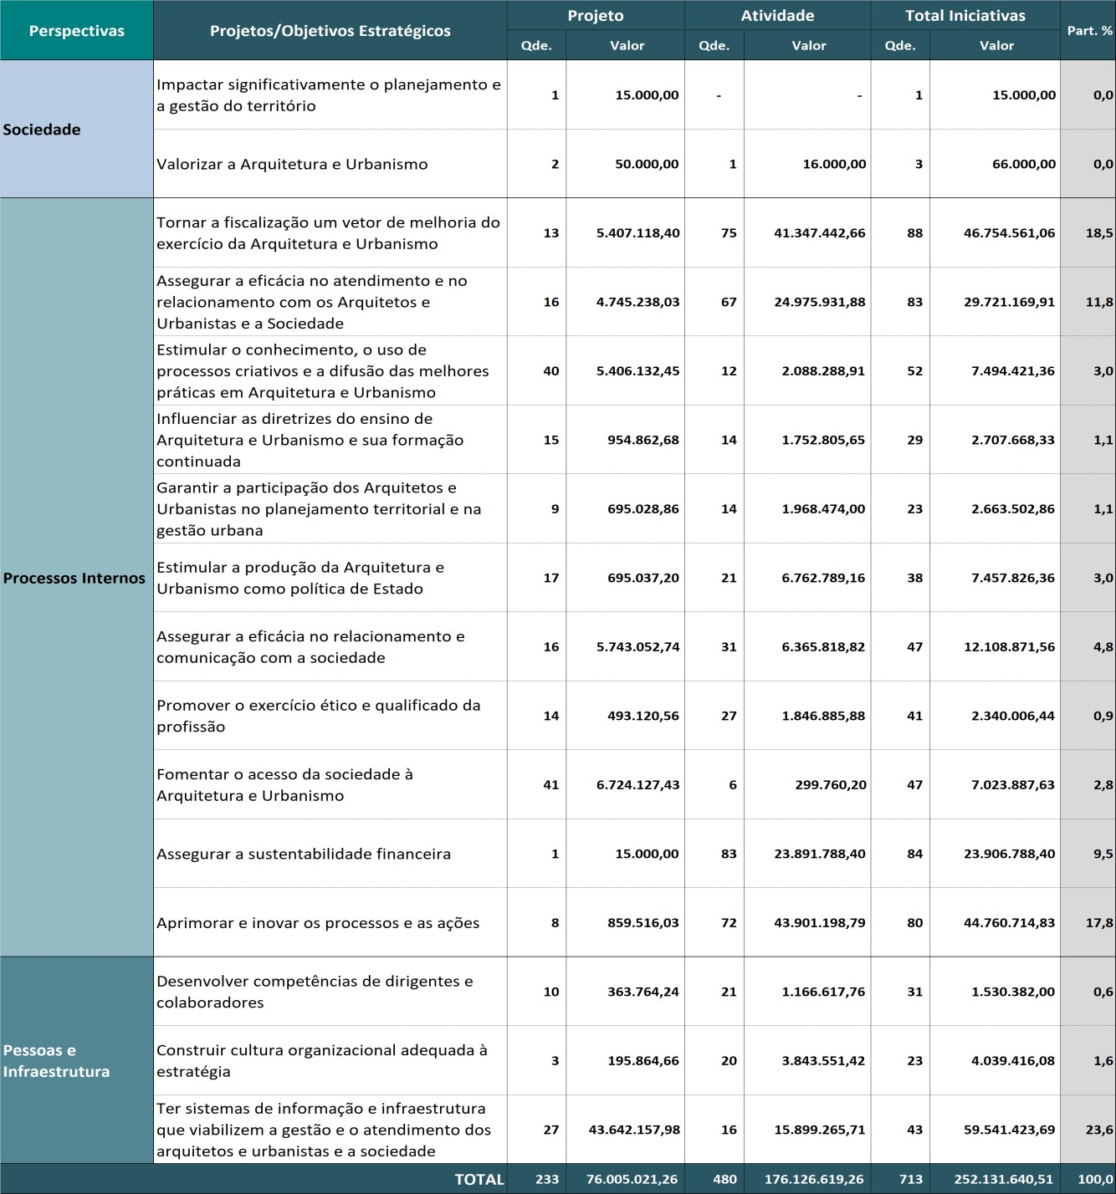

Quadro 10.1. Aplicações por Objetivos Estratégicos do CAU/BR.
(Valores em R$ 1,00).
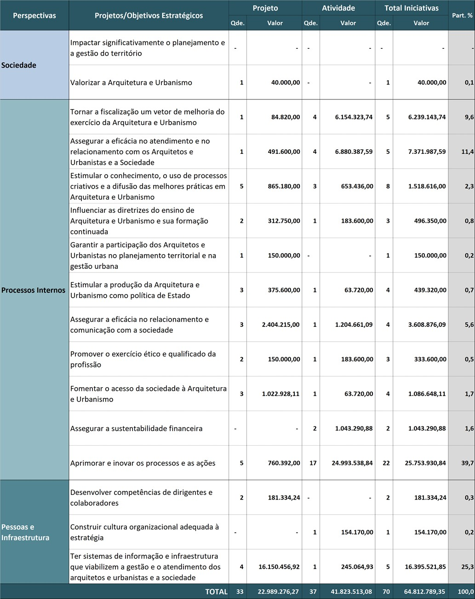

Quadro 10.2. Aplicações por Objetivos Estratégicos dos CAU/UF.
(Valores em R$ 1,00).
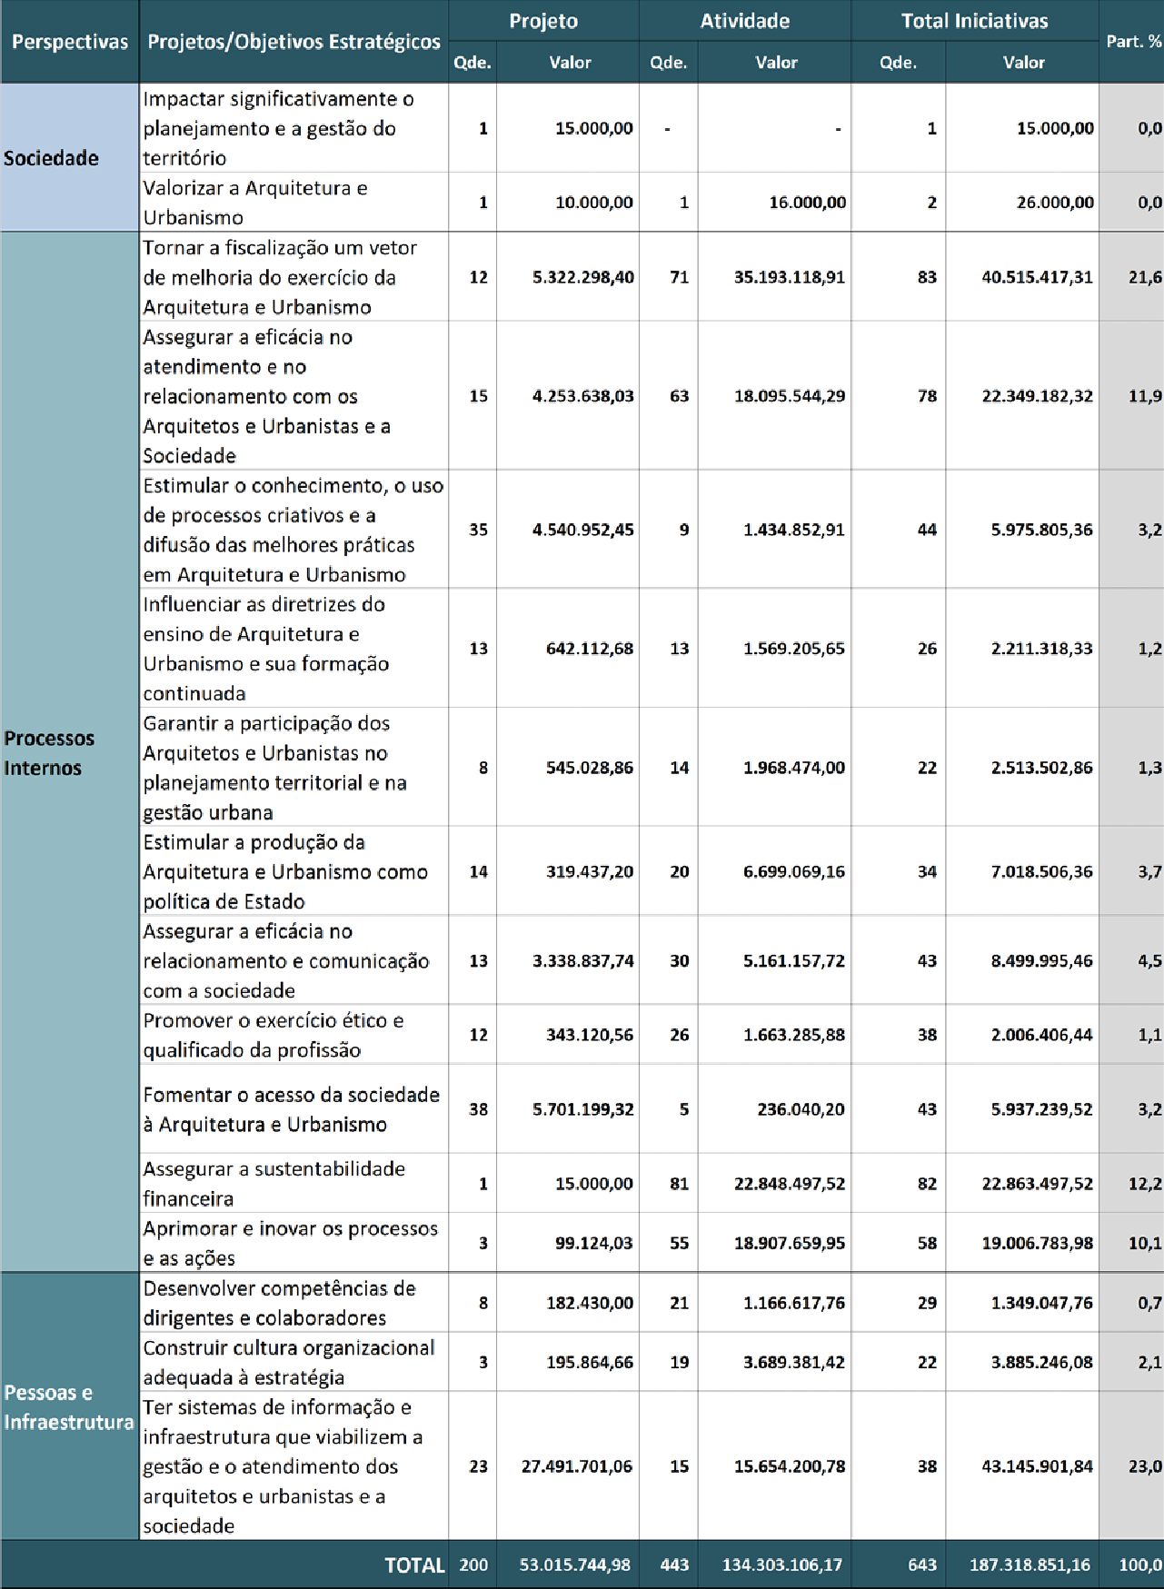

APLICAÇÃO ORÇAMENTÁRIA DE RECURSOS.

Por elemento de despesas, das aplicações orçamentárias do CAU para a implementação das iniciativas estratégicas contempladas na Programação do Plano de Ação 2021, R$ 252,13 milhões, estão destinados aos gastos com pessoal (salários, encargos e benefícios e diárias) 42,0%, ou R$ 105,88 milhões, seguido de serviços de terceiros com 24,7%, ou R$ 62,39 milhões. Para as despesas com Imobilizado estão direcionados R$ 55,05 milhões representando 21,8% do total. As aplicações em Encargos Diversos (R$ 3,99 milhões) e Material de Consumo (R$ 1,51 milhão) respondem por 1,6% e 0,6%, respectivamente, as Transferências Correntes (R$ 7,47 milhões) representando 3,0 % do total, conforme demonstrado no Quadro 11 e detalhado, por CAU/UF e CAU/BR, no Anexo 5. Os aportes ao Fundo de Apoio totalizam R$ 4,49 milhões, ou 1,8%; e ao Centro de Serviço Compartilhado CSC montam em R$ 8,71 milhões, ou 3,5%. À Reserva de Contingência estão direcionados recurso no total de R$ 2,65 milhão, ou 1,1% do total das aplicações, conforme demonstrado no Quadro 11 e detalhado no Anexo 5.
Os recursos a serem aplicados pelo CAU/BR são da ordem de R$ 64,81 milhões, representando 25,7% do total (R$ 252,13 milhões). Os CAU/UF respondem por R$ 187,32 milhões, ou 74,3%. A composição e a representação gráfica apresentam-se nos Quadros 11, 11.1 e 11.2 e nos Gráficos 13, 13.1 e 13.2. O detalhamento por CAU/UF e CAU/BR consta do Anexo 5.
Dos limites de utilização dos recursos de Receitas Correntes destinados a despesas com Pessoal e Encargos por CAU/UF e CAU/BR a composição encontra-se no Anexo 6.

Quadro 11. Aplicação por Elemento de Despesas do CAU – CAU/UF e CAU/BR.
(Valores em R$ 1,00).
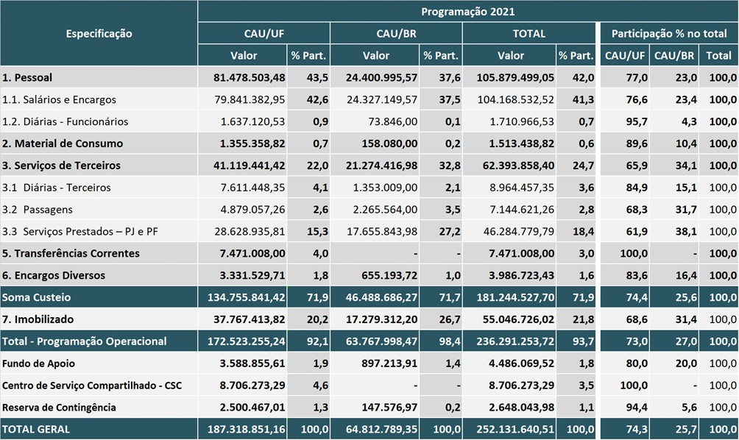

Gráfico 13. Aplicações por Elemento de Despesas do CAU.
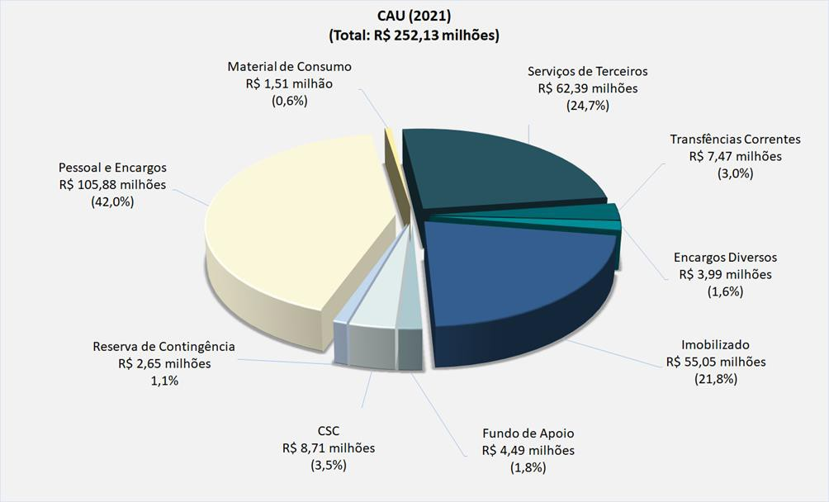

Gráfico 13.1. Aplicações por Elemento de Despesas do CAU/BR.
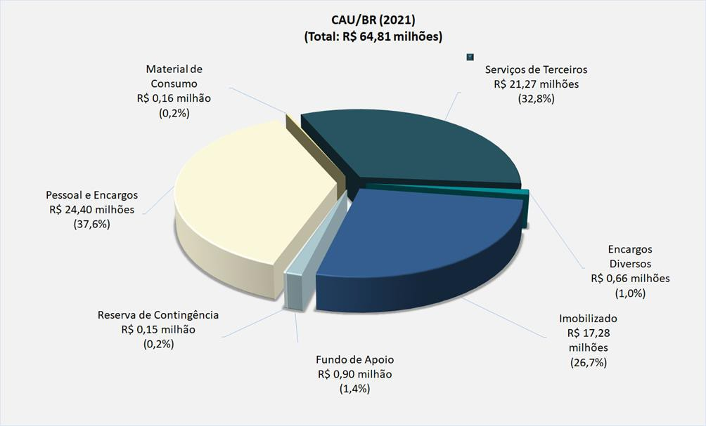

Gráfico 13.2. Aplicações por Elemento de Despesas dos CAU/UF
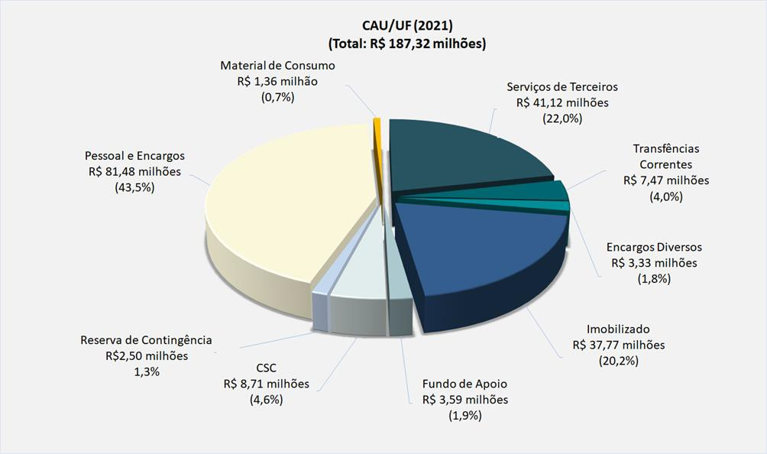

Quadro 11.1. Aplicações por Elemento de Despesas dos CAU/UF – por Região.
(Valores em R$ 1,00)
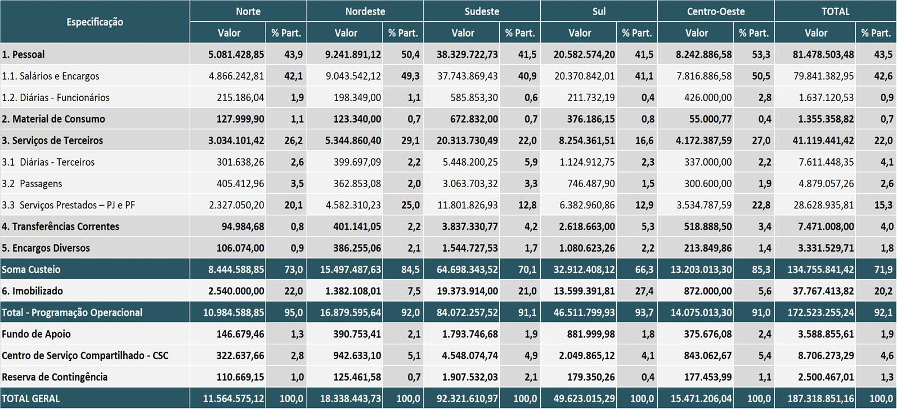

Quadro 11.2. Comparativo das Aplicações por Elemento de Despesas dos CAU/UF.
(Programação 2021 X Reprogramação 2020).
(Valores em R$ 1,00).
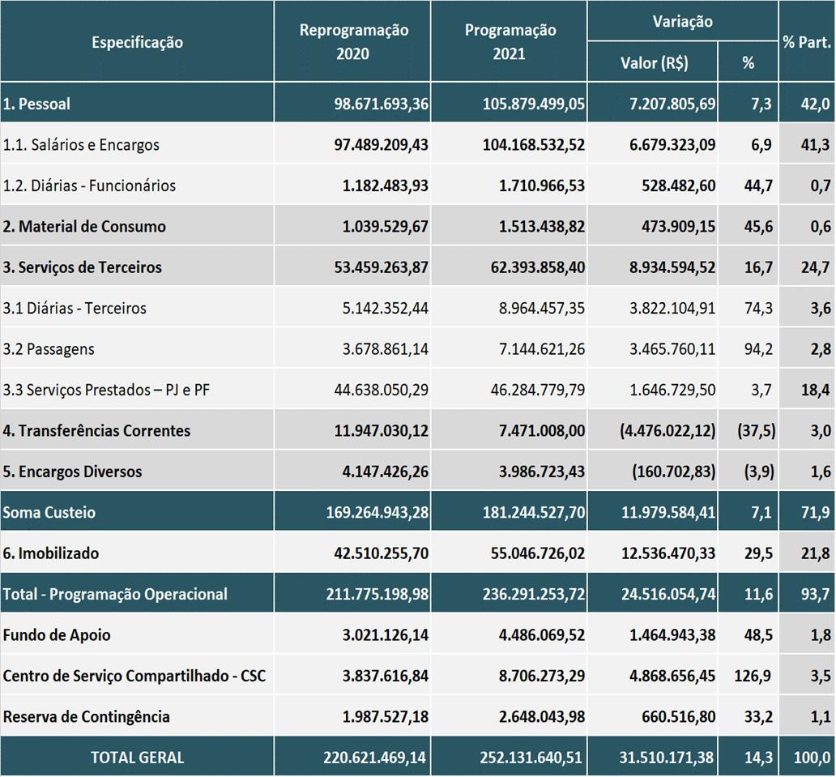

ANEXOS

Anexo 1 Demonstrativo Comparativo da Programação do Plano de Ação CAU 2020 (Programação 2021 X Reprogramação 2020).
Anexo 2 Demonstrativos das Fontes de Receitas por CAU/UF e CAU/BR. Anexo 3 Demonstrativos das Aplicações Totais por Iniciativa Estratégica.
Anexo 3.1 Demonstrativos das Aplicações por Iniciativa Estratégica da Programação Operacional, Fundo de Apoio, Contribuição CSC e Reserva de Contingência.
Anexo 3.2 Demonstrativos de Aportes ao Fundo de Apoio por CAU/UF e CAU/BR.

Anexo 3.3 Demonstrativos de Contribuição ao Centro de Serviços Compartilhados por CAU/UF e CAU/BR.
Anexo 3.4 Demonstrativos de Reserva de Contingência por CAU/UF e CAU/BR.

Anexo 3.5 Demonstrativo Comparativo das Aplicações por Programação Operacional, Fundo de Apoio, Contribuição CSC e Reserva de Contingência (Programação 2021 X Reprogramação 2020).
Anexo 4 Matrizes das Iniciativas Estratégicas vinculadas aos Objetivos Estratégicos Principais por CAU/UF e CAU/BR (Quantidades).
Anexo 4.1 Matrizes das Iniciativas Estratégicas vinculadas aos Objetivos Estratégicos Principais por CAU/UF e CAU/BR (Valores e Percentuais).
Anexo 5 Demonstrativos das Aplicações por Elementos de Despesa por CAU/UF e CAU/BR.
Anexo 6 Demonstrativo Comparativo dos Limites de Destinação Estratégica de Recursos por CAU/UF e CAU/BR (Receitas Correntes X Despesas com Pessoal).
Anexo 7 Demonstrativos dos Limites de Destinação Estratégica de Recursos por CAU/UF e CAU/BR (demais destinações).
Anexo 8 Programações do Plano de Ação e Orçamento do CAU - por CAU/UF e CAU/BR.

ANEXO 1

Demonstrativo Comparativo da Programação do Plano de Ação CAU 2020 (Programação 2021 X Reprogramação 2020)

Anexo 1. Demonstrativo Comparativo da Programação do Plano de Ação CAU 2020.
(Programação 2021 X Reprogramação 2020).
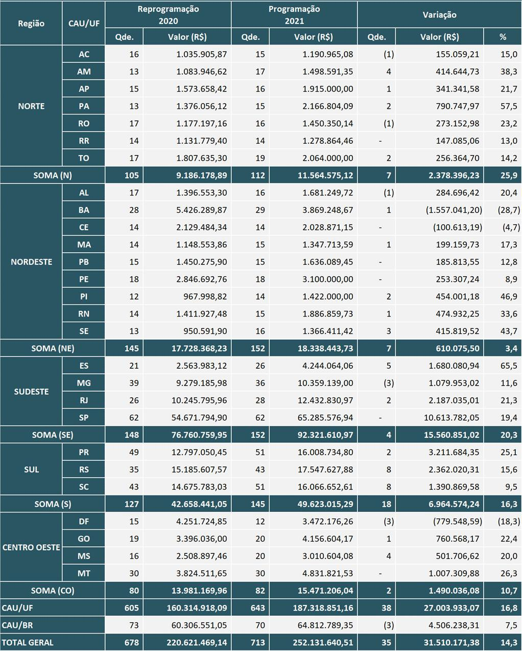

ANEXO 2

Demonstrativo Comparativo das Fontes de Receitas por CAU/UF e CAU/BR.

Anexo 2. Demonstrativo Comparativo das Fontes de Receitas por CAU/UF e CAU/BR
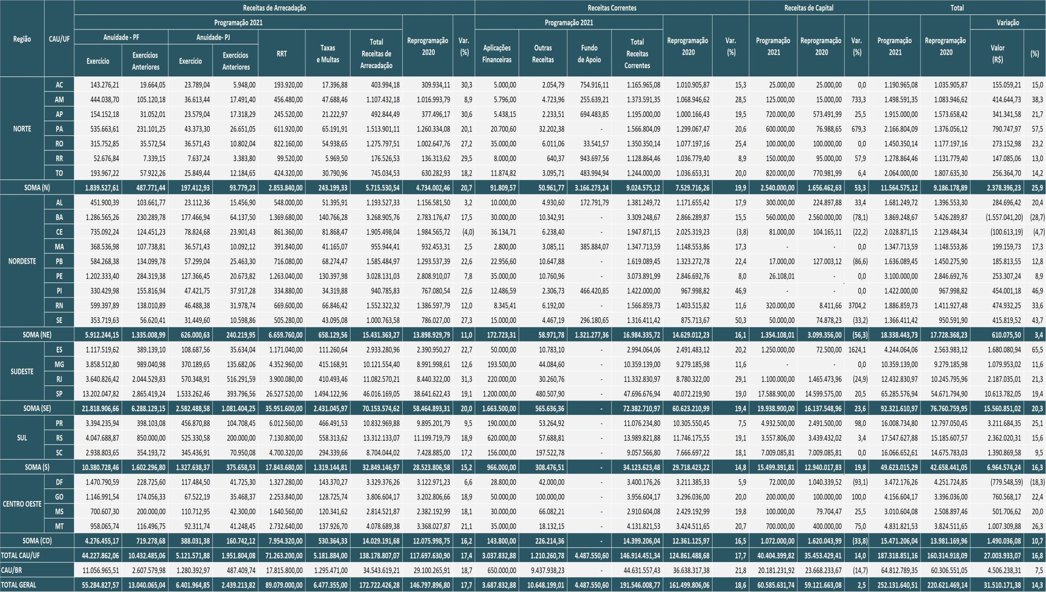

ANEXO 3

Demonstrativo das Aplicações Totais Por Iniciativa Estratégica.

Anexo 3. Demonstrativo das Aplicações Totais por Iniciativa Estratégica.
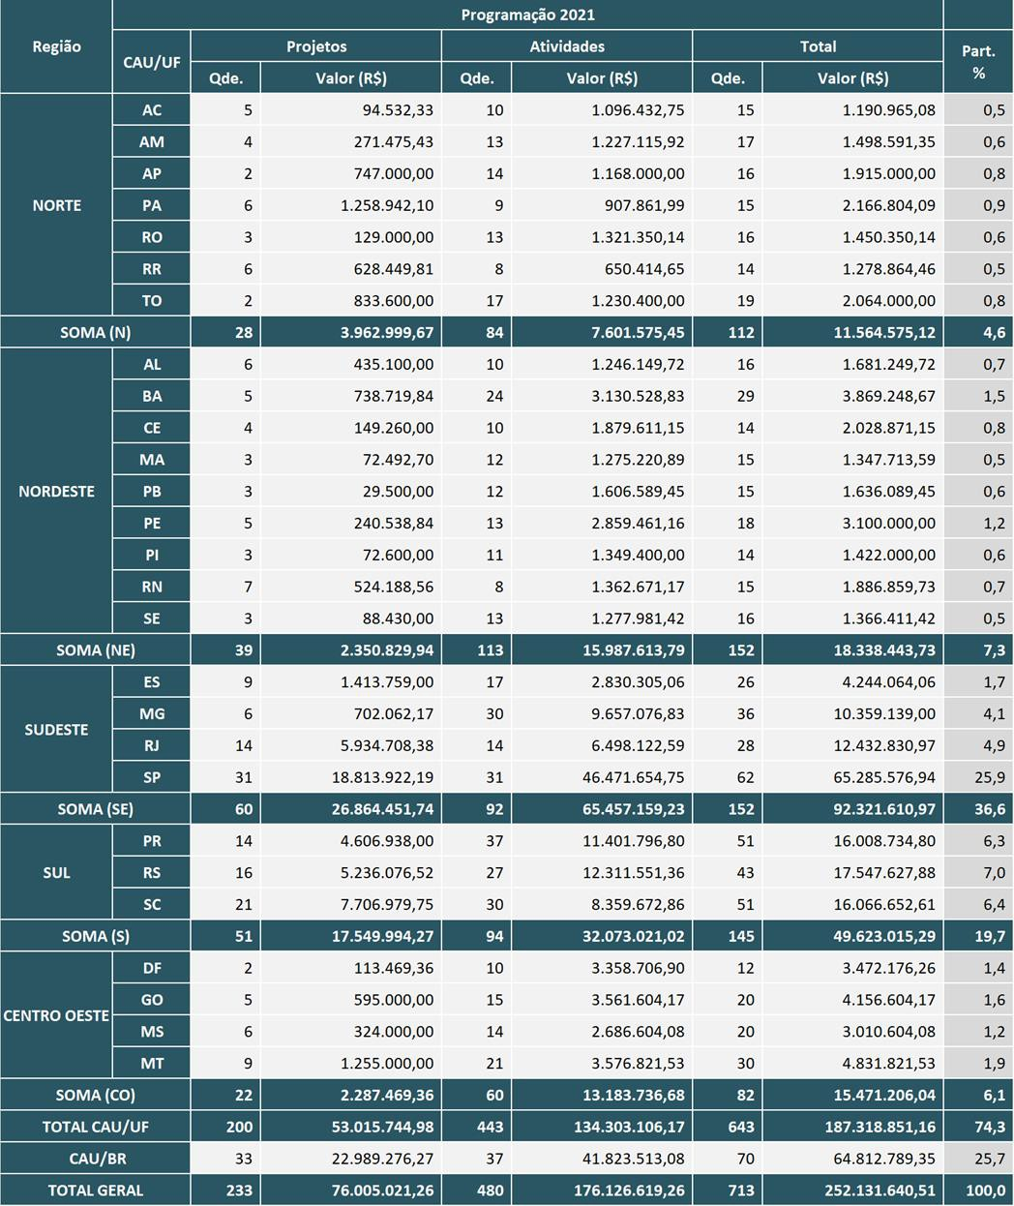

Anexo 3.1. Demonstrativo das Aplicações por Iniciativa Estratégica da Programação Operacional, Fundo de Apoio, Contribuição CSC e Reserva de Contingência.
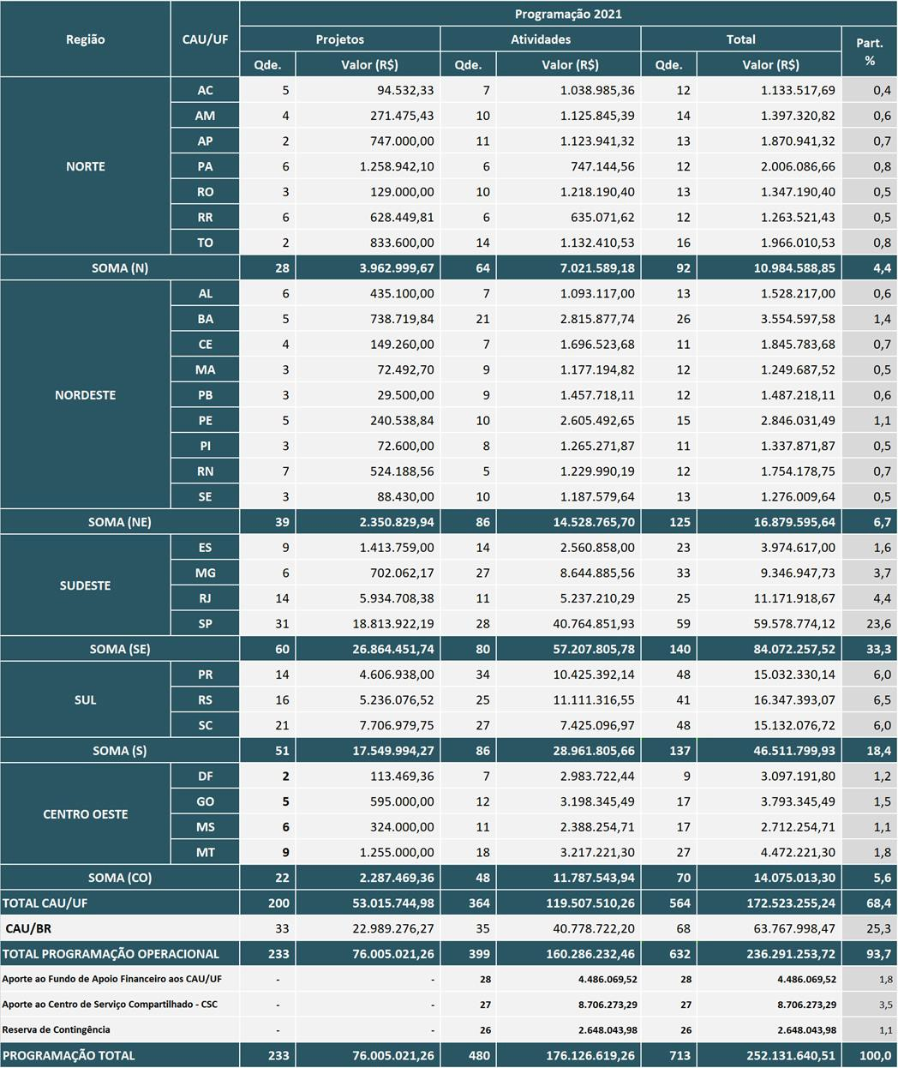

Anexo 3.2. Demonstrativo de Aportes ao Fundo de Apoio por CAU/UF e CAU/BR.
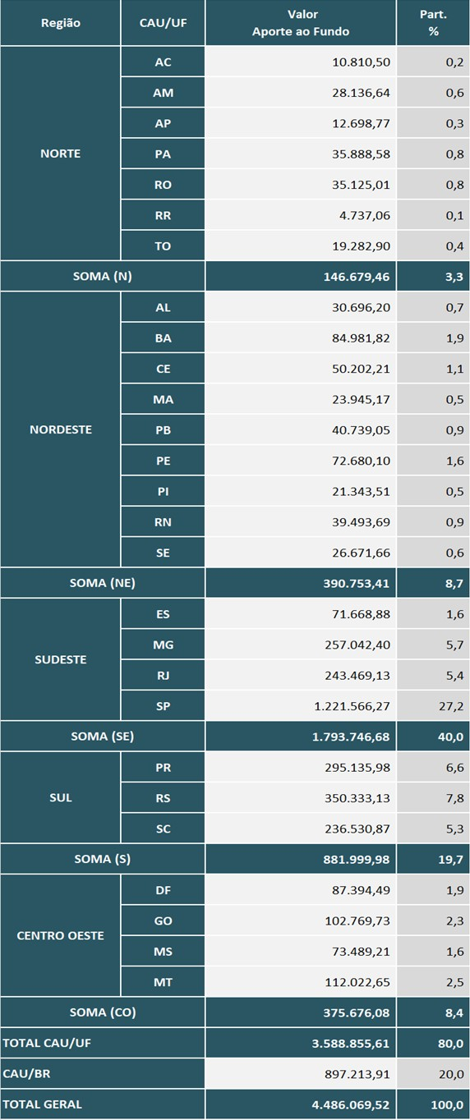

Anexo 3.3. Demonstrativo de Aportes ao Centro de Serviços Compartilhados – Serviços
Essenciais – por CAU/UF.
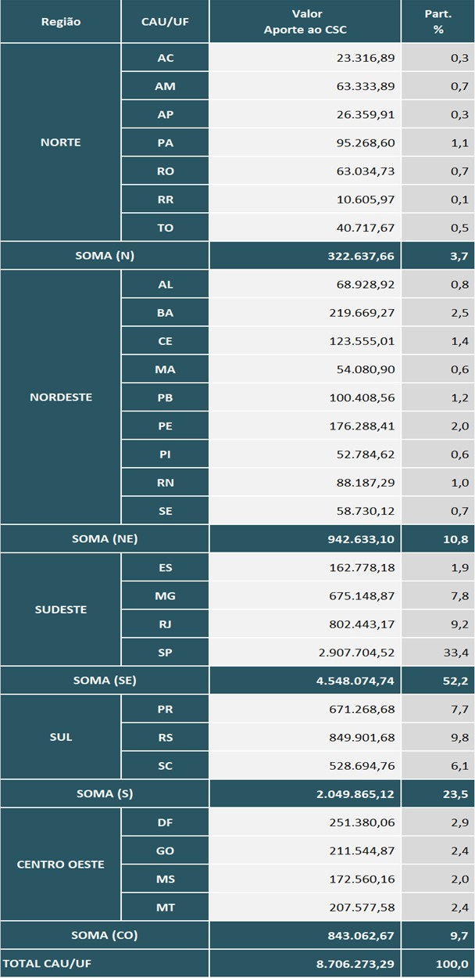

Anexo 3.4. Demonstrativo de Reserva de Contingência por CAU/UF e CAU/BR.
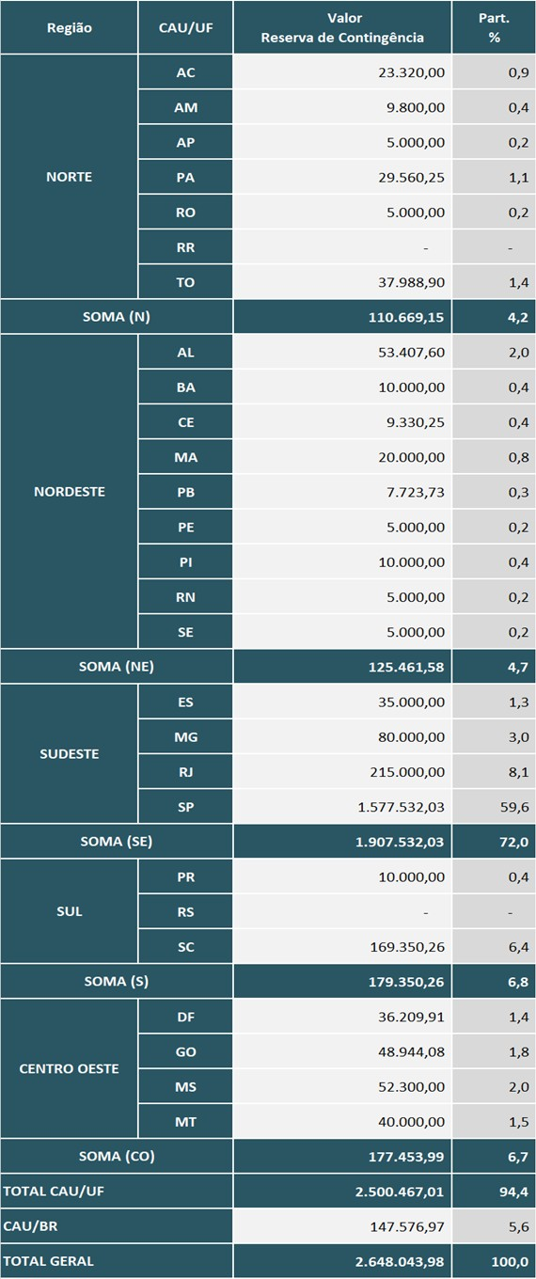

Anexo 3.5. Demonstrativo Comparativo das Aplicações por Programação Operacional, Fundo de Apoio, Contribuição CSC e Reserva de Contingência.
(Programação 2021 X Reprogramação 2020)
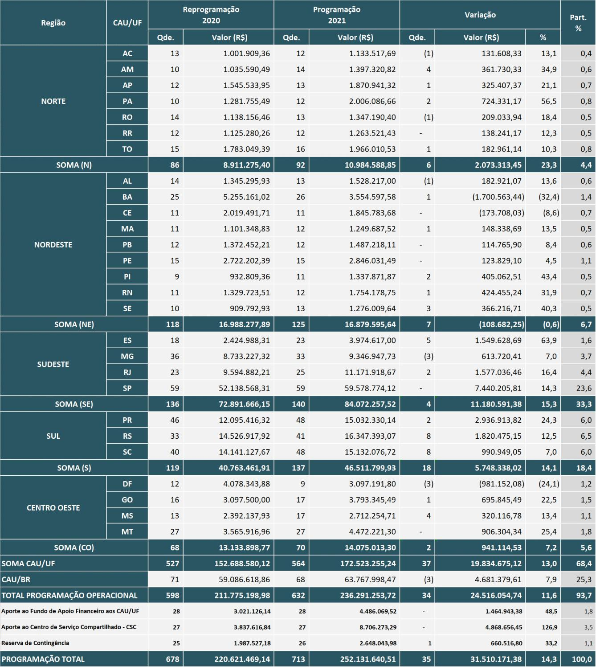

ANEXO 4

Matriz das Iniciativas Estratégicas vinculadas aos Objetivos Estratégicos Principais por CAU/UF e CAU/BR (Quantidades, Valores e Percentuais).

Anexo 4. Matriz das Iniciativas Estratégicas vinculadas aos Objetivos Estratégicos Principais por CAU/UF e CAU/BR (Quantidades).
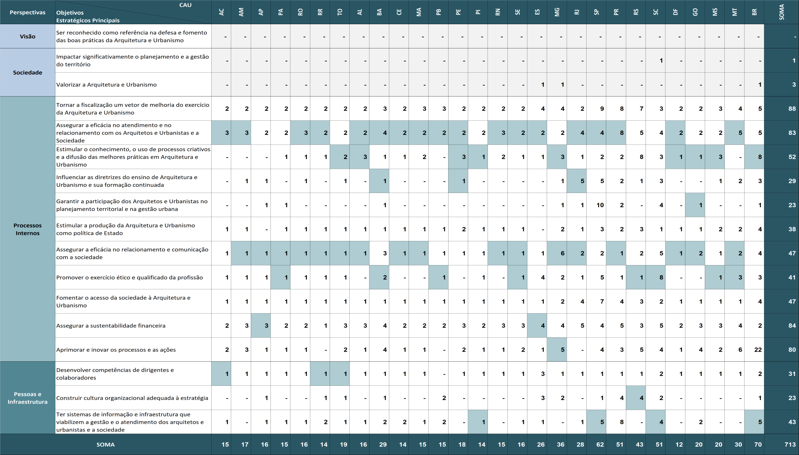

*Os Objetivos Estratégicos locais priorizados por cada CAU/UF e CAU/BR estão sinalizados em verde no quadro acima.

Anexo 4.1 Matriz das Iniciativas Estratégicas vinculadas aos Objetivos Estratégicos Principais por CAU/UF e CAU/BR (Valores e Percentuais).

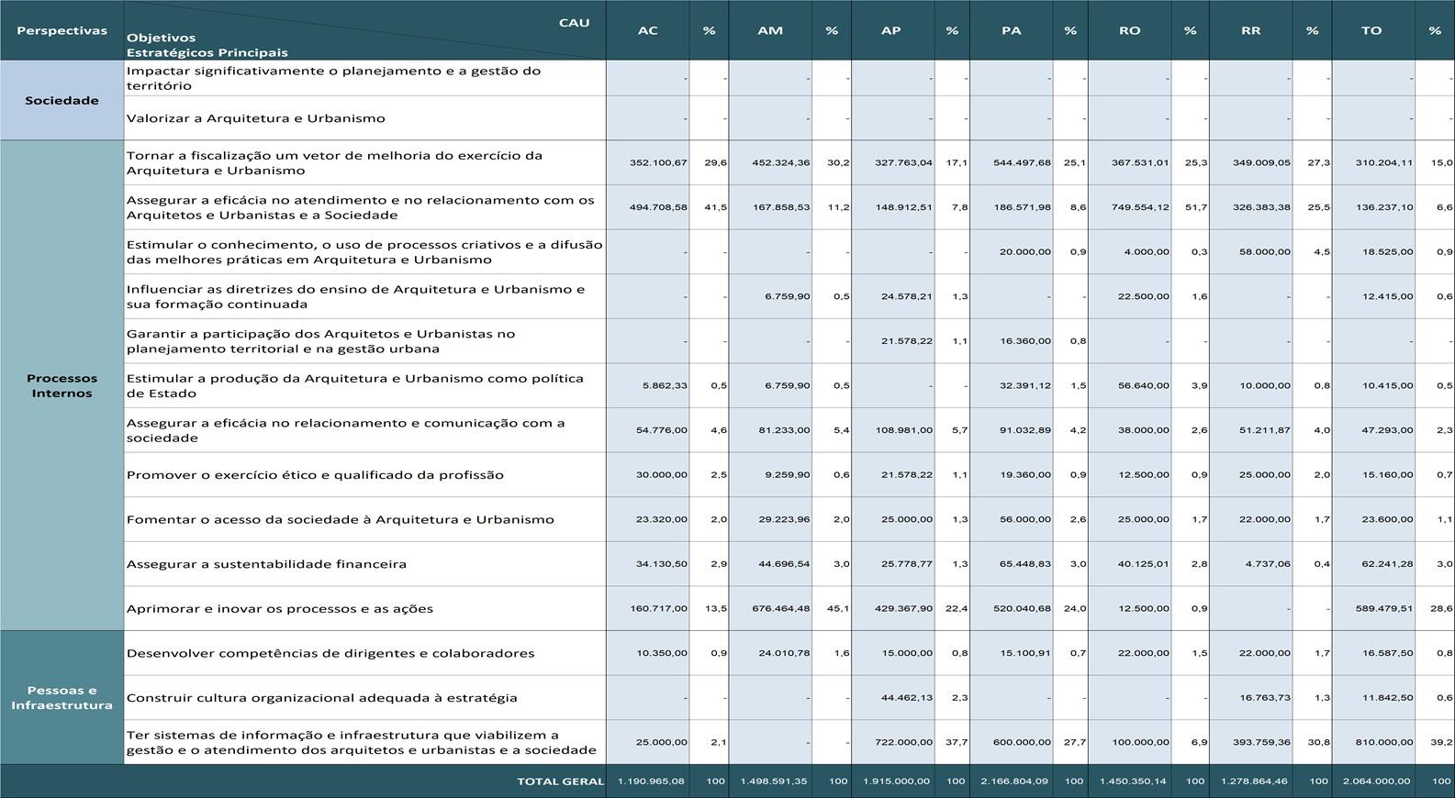

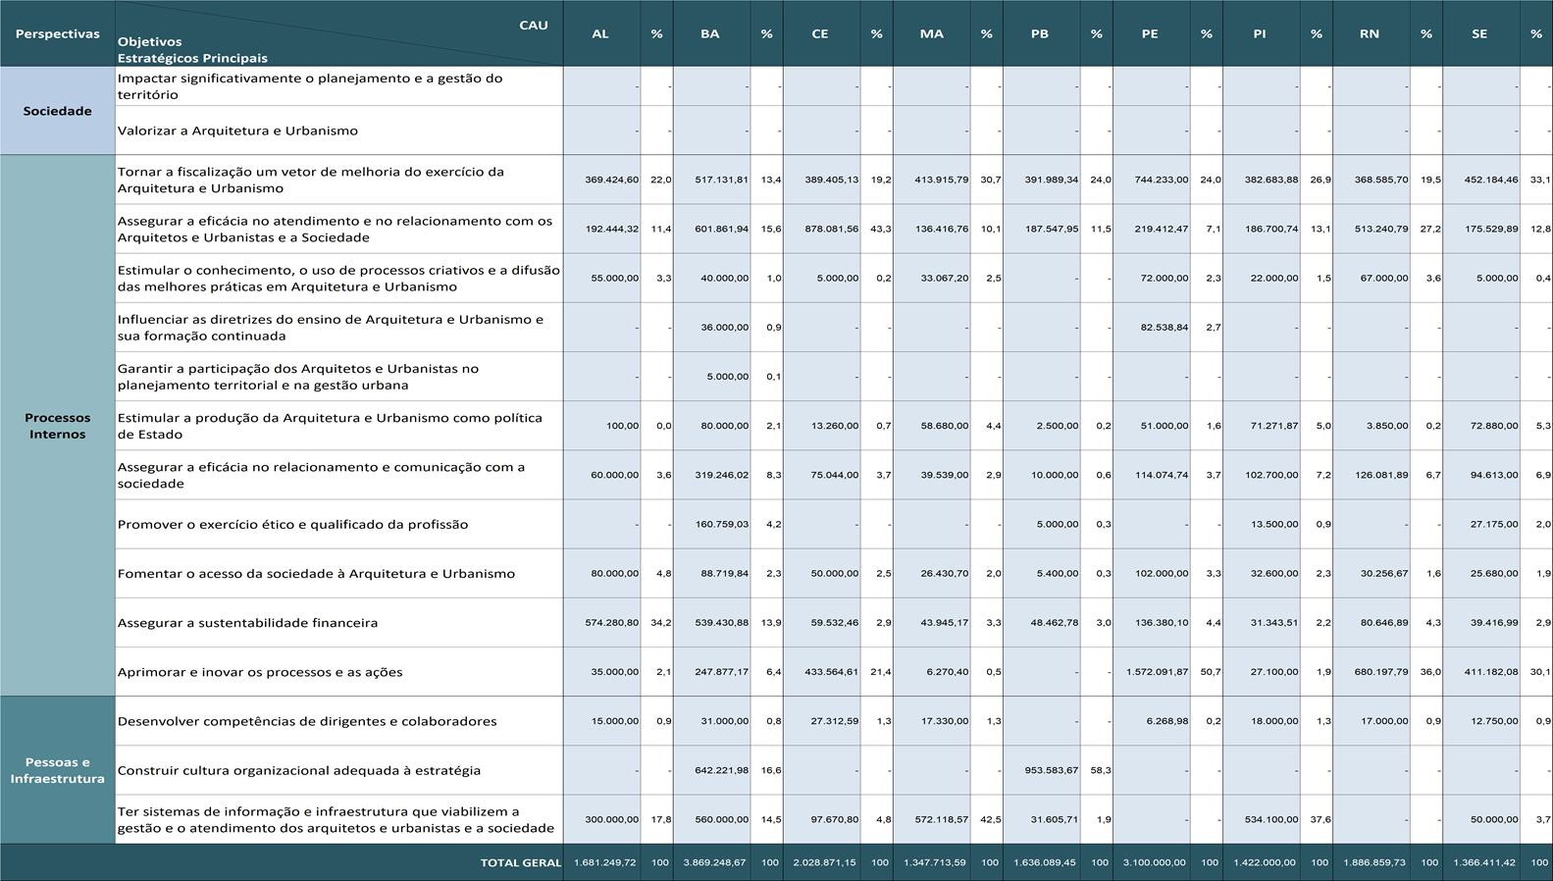

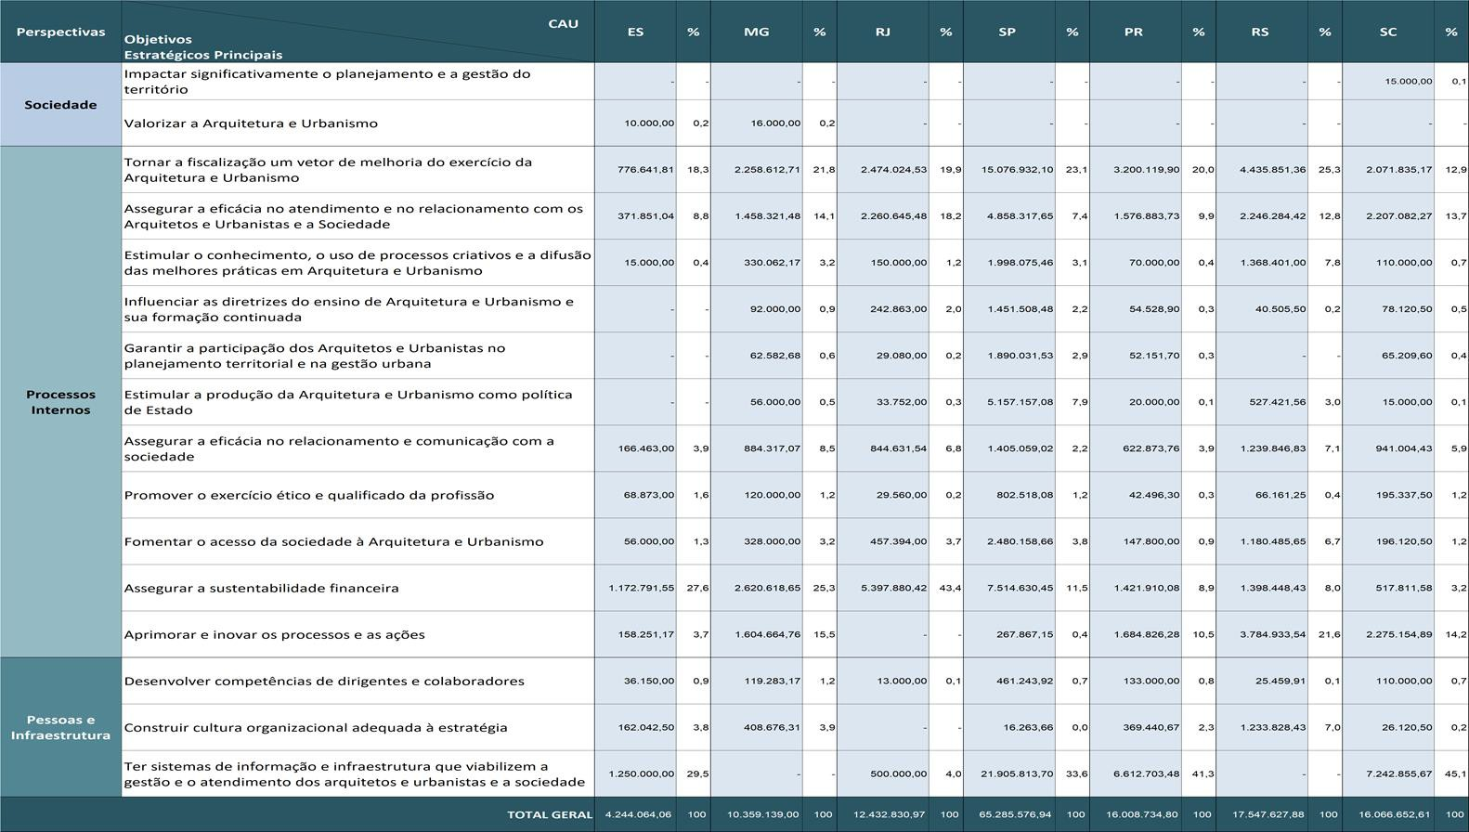

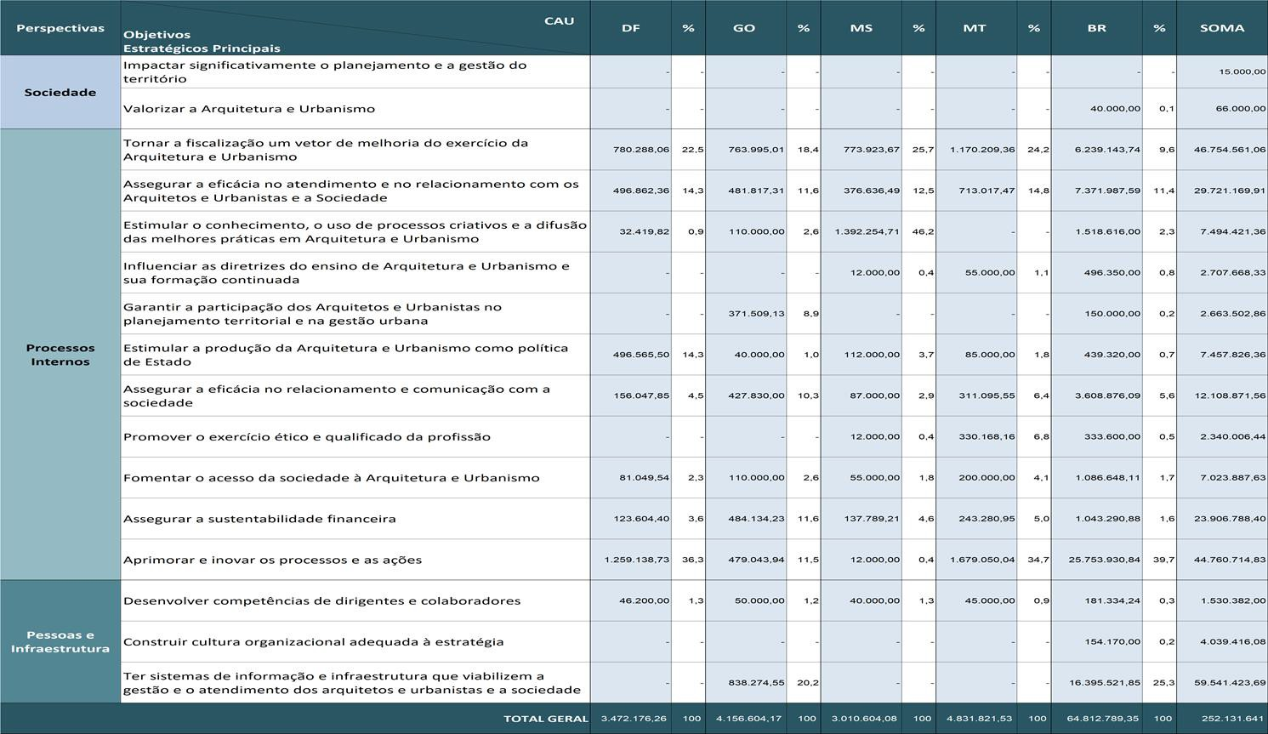

ANEXO 5

Demonstrativo das Aplicações por Elementos de Despesa – por CAU/UF e CAU/BR.

Anexo 5. Demonstrativo das Aplicações por Elementos de Despesa – por CAU/UF e CAU/BR
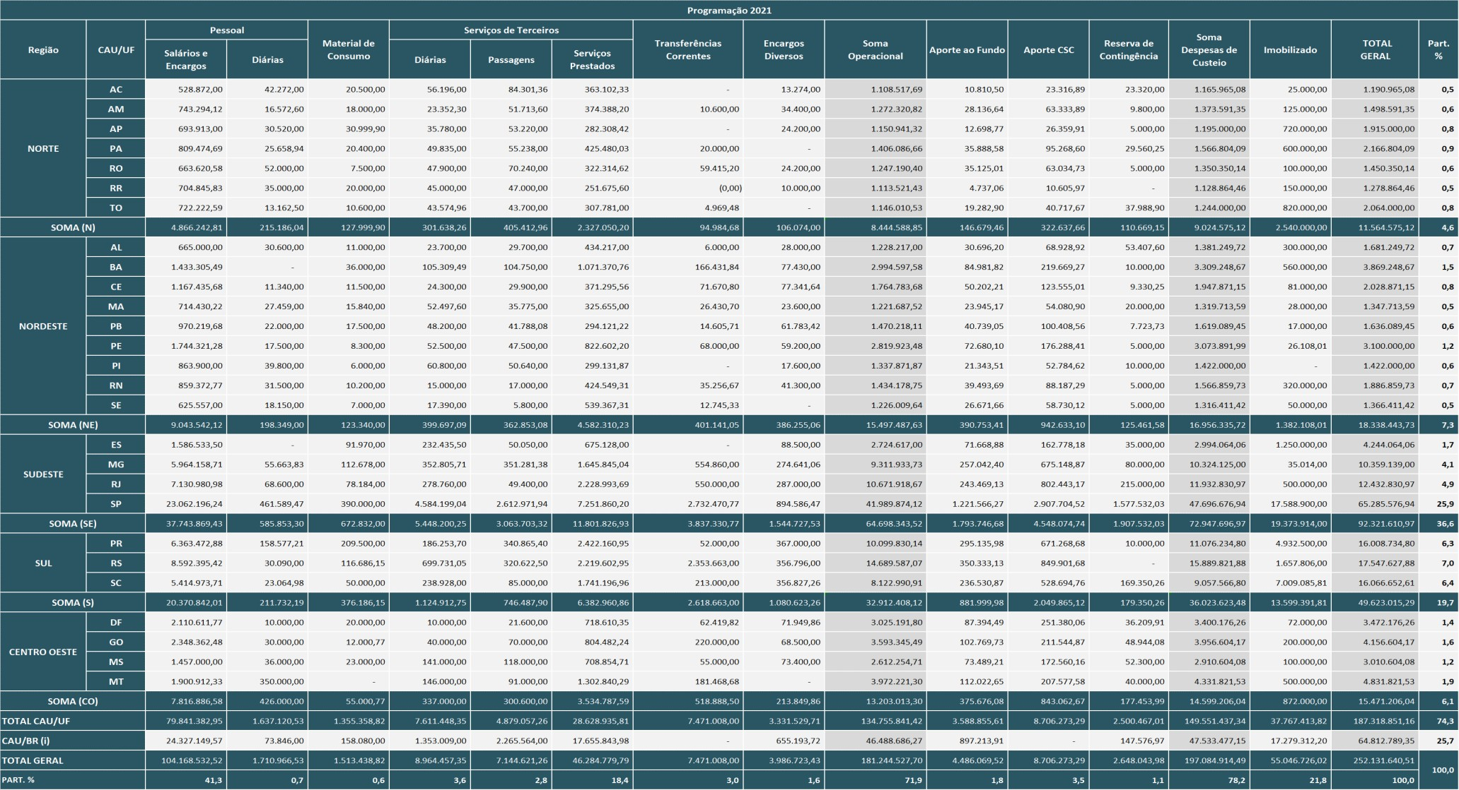

*Para Salários e Encargos do CAU/BR foi considerado o valor de R$ 187,28 mil destinado a efetivação da fase da "Implantação da CTO" (Reestruturação do organograma).

ANEXO 6

Demonstrativo Comparativo dos Limites de Destinação Estratégica de Recursos por CAU/UF e CAU/BR.
(Receitas Correntes X Despesas com Pessoal).

Anexo 6. Demonstrativo Comparativo dos Limites de Destinação Estratégica de Recursos por CAU/UF e CAU/BR (Receitas Correntes X Despesas com Pessoal).
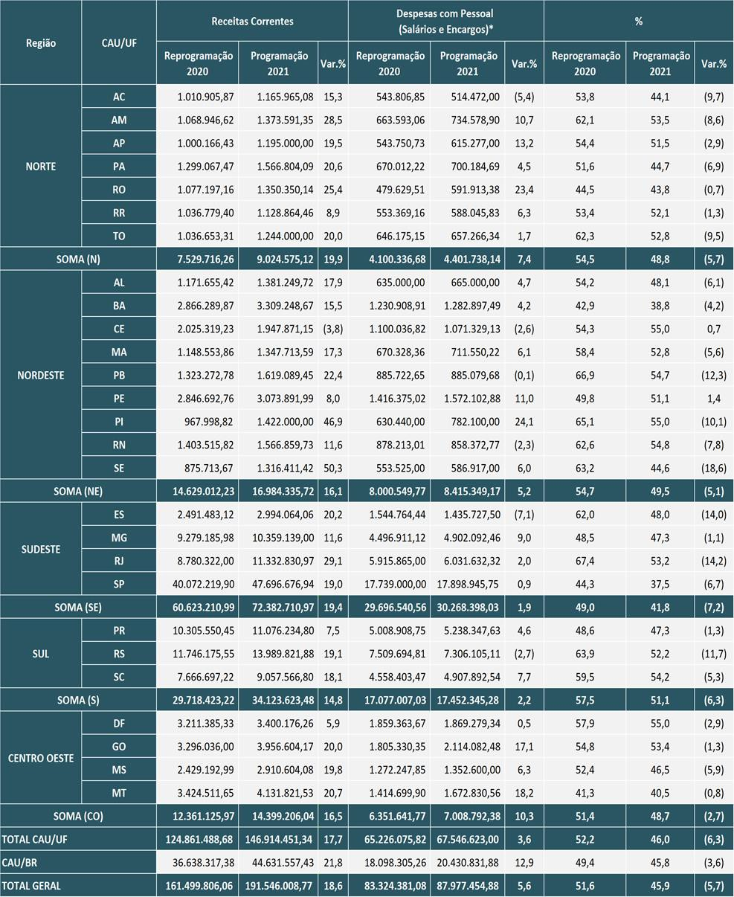

*Despesas com Pessoal (Salários e Encargos): para efeito do cálculo do limite de pessoal não consideramos as despesas decorrentes de rescisões contratuais, auxílio alimentação, auxílio transporte, plano de saúde e demais benefícios.

ANEXO 7

Demonstrativo dos Limites de Destinação Estratégica de Recursos – por CAU/UF e CAU/BR
(Receitas de Arrecadação Líquida X Fiscalização, Atendimento, Comunicação, Patrocínios e Objetivos Estratégico priorizados pelos CAU/UF e pelo CAU/BR).
(Folha de Pagamento X Capacitação).

Anexo 7. Demonstrativo dos Limites de Destinação Estratégica de Recursos por CAU/UF e CAU/BR
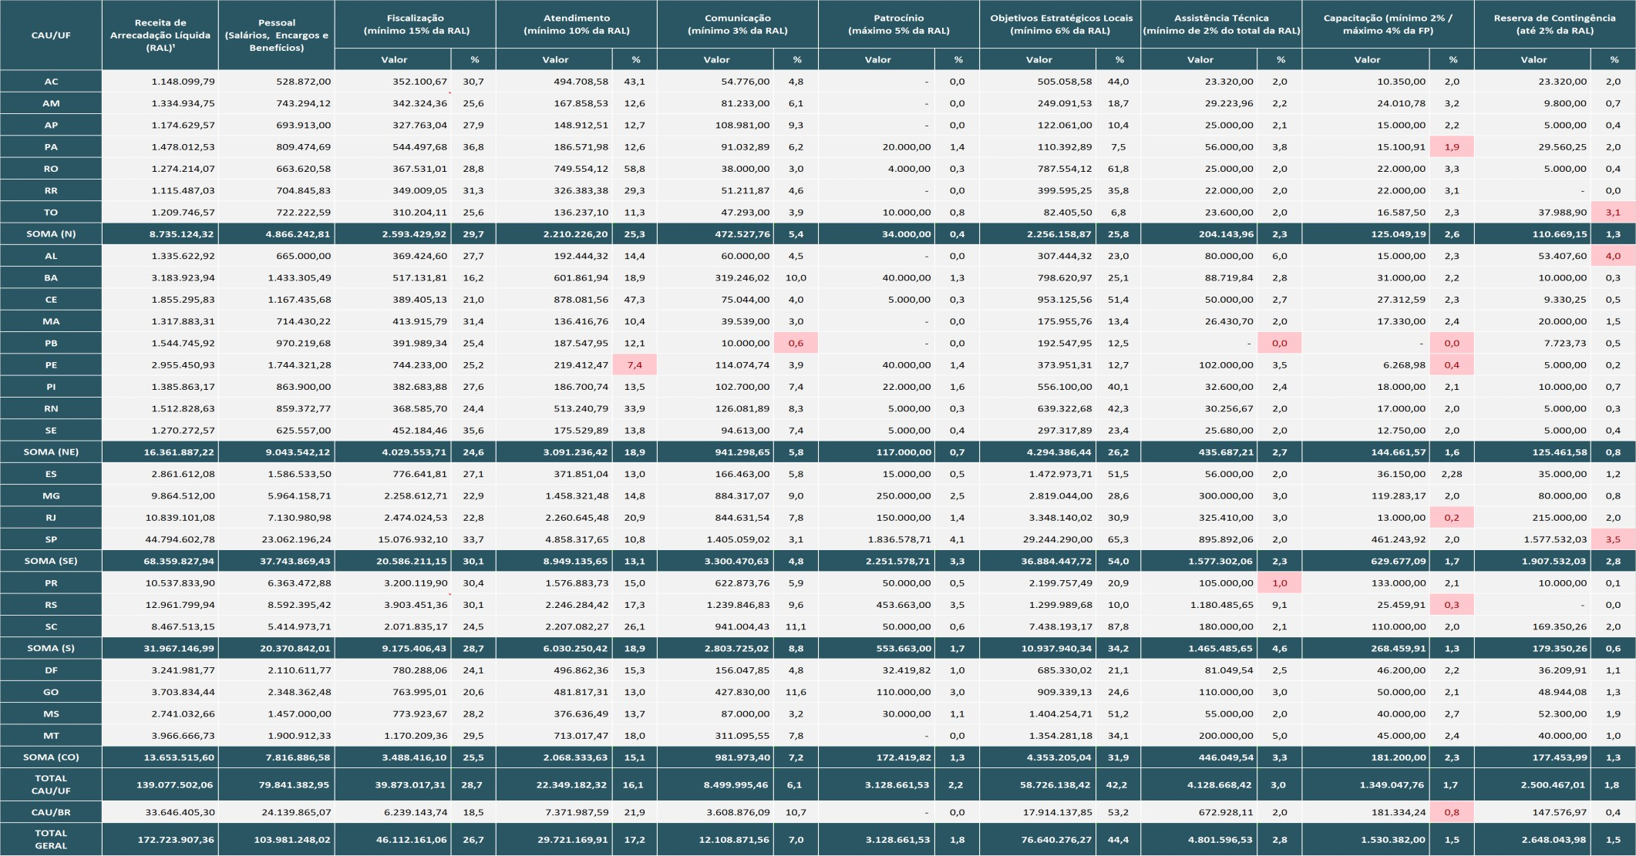

*Para o cálculo de Pessoal (Salários, Encargos e Benefícios) do CAU/BR não foi considerado o valor de R$ 189 mil destinado a efetivação da fase da "Implantação da CTO" (Reestruturação do organograma), pois só será efetivado após a contratação dos novos colaboradores. .

ANEXO 8

Programação do Plano de Ação e Orçamento do CAU – por CAU/UF e CAU/BR.

Anexo 8. Programação 2021 - Link para acesso no Portal Transparência

CAU/AC - https://transparencia.caubr.gov.br/arquivos/plano-acao-2021-cauac.xlsx CAU/AM - https://transparencia.caubr.gov.br/arquivos/plano-acao-2021-cauam.xlsx CAU/AP - https://transparencia.caubr.gov.br/arquivos/plano-acao-2021-cauap.xlsx CAU/AL - https://transparencia.caubr.gov.br/arquivos/plano-acao-2021-caual.xlsx CAU/BA - https://transparencia.caubr.gov.br/arquivos/plano-acao-2021-cauba.xlsx CAU/CE - https://transparencia.caubr.gov.br/arquivos/plano-acao-2021-cauce.xlsx CAU/DF - https://transparencia.caubr.gov.br/arquivos/plano-acao-2021-caudf.xlsx CAU/ES - https://transparencia.caubr.gov.br/arquivos/plano-acao-2021-caues.xlsx CAU/GO - https://transparencia.caubr.gov.br/arquivos/plano-acao-2021-caugo.xlsx CAU/MA - https://transparencia.caubr.gov.br/arquivos/plano-acao-2021-cauma.xlsx CAU/MG - https://transparencia.caubr.gov.br/arquivos/plano-acao-2021-caumg.xlsx CAU/MS - https://transparencia.caubr.gov.br/arquivos/plano-acao-2021-caums.xlsx CAU/MT - https://transparencia.caubr.gov.br/arquivos/plano-acao-2021-caumt.xlsx CAU/PA - https://transparencia.caubr.gov.br/arquivos/plano-acao-2021-caupa.xlsx CAU/PB - https://transparencia.caubr.gov.br/arquivos/plano-acao-2021-caupb.xlsx CAU/PE - https://transparencia.caubr.gov.br/arquivos/plano-acao-2021-caupe.xlsx CAU/PI - https://transparencia.caubr.gov.br/arquivos/plano-acao-2021-caupi.xlsx CAU/PR - https://transparencia.caubr.gov.br/arquivos/plano-acao-2021-caupr.xlsx CAU/RJ - https://transparencia.caubr.gov.br/arquivos/plano-acao-2021-caurj.xlsx CAU/RN - https://transparencia.caubr.gov.br/arquivos/plano-acao-2021-caurn.xlsx CAU/RO - https://transparencia.caubr.gov.br/arquivos/plano-acao-2021-cauro.xlsx CAU/RR - https://transparencia.caubr.gov.br/arquivos/plano-acao-2021-caurr.xlsx CAU/RS - https://transparencia.caubr.gov.br/arquivos/plano-acao-2021-caurs.xlsx CAU/SC - https://transparencia.caubr.gov.br/arquivos/plano-acao-2021-causc.xlsx CAU/SE - https://transparencia.caubr.gov.br/arquivos/plano-acao-2021-cause.xlsx CAU/TO - https://transparencia.caubr.gov.br/arquivos/plano-acao-2021-cauto.xlsx CAU/BR - https://transparencia.caubr.gov.br/arquivos/plano-acao-2021-caubr.xlsx

